Start and visible from: old copyright for protection across: TOP Lawyer© product after: purchase for conflicts and make money for protection: business plans, licenses and laws. This is only: example full version is in: TOP Lawyer© product.

Alte geschützte in Slowakei auf international Copyright

Preise sind ausgerechnet für: 1 Mensch, Firma, Union, Privacy TAX VAT LAW.

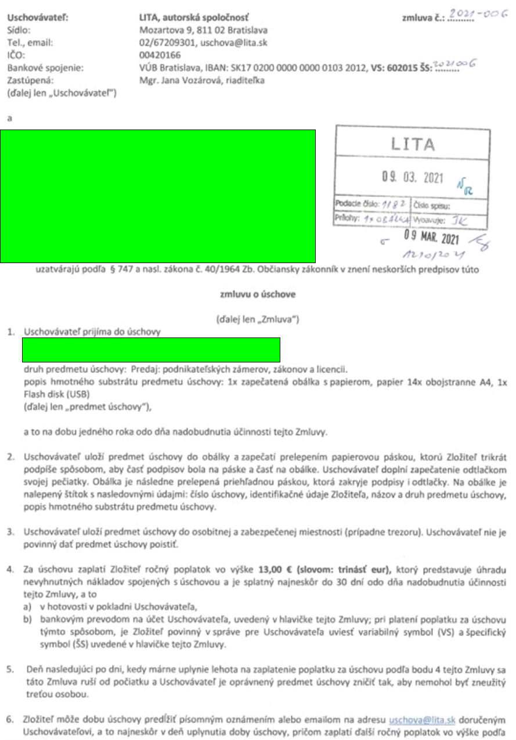

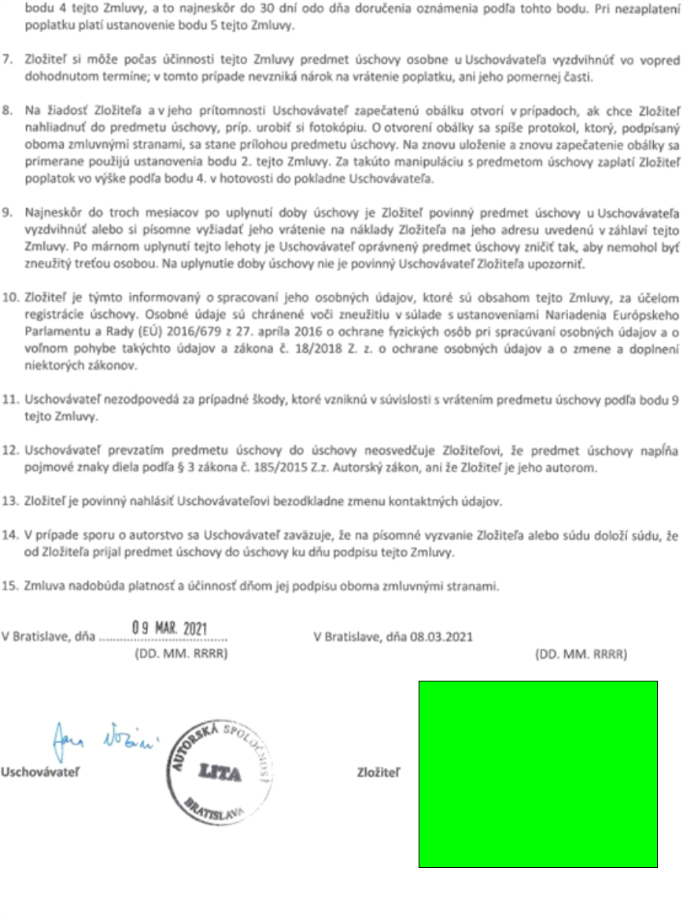

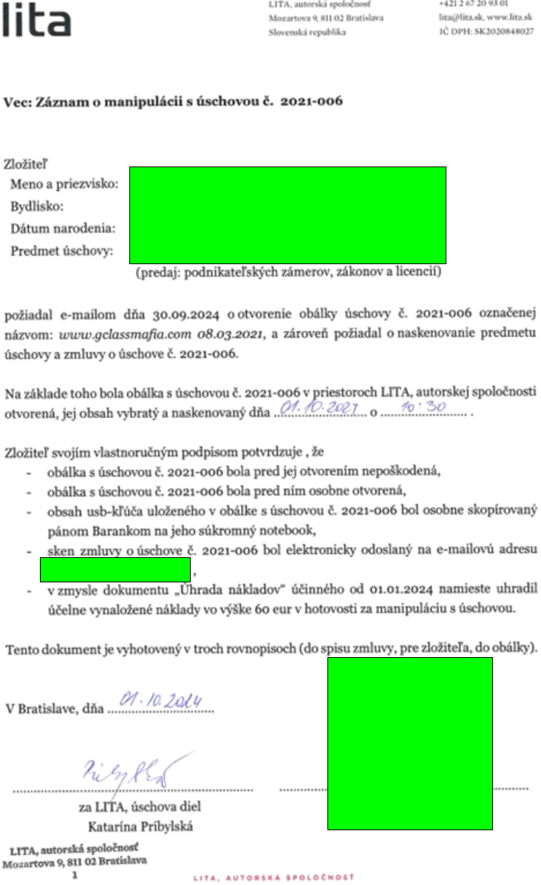

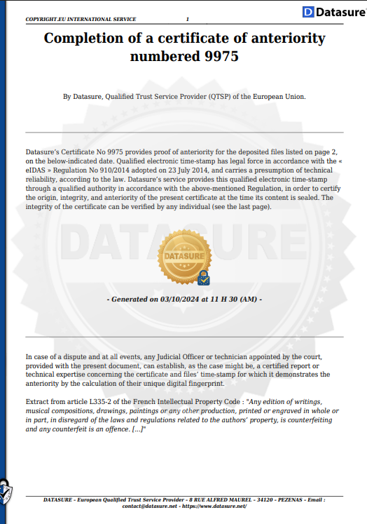
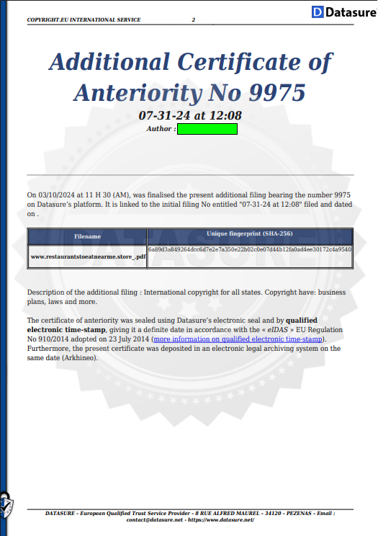
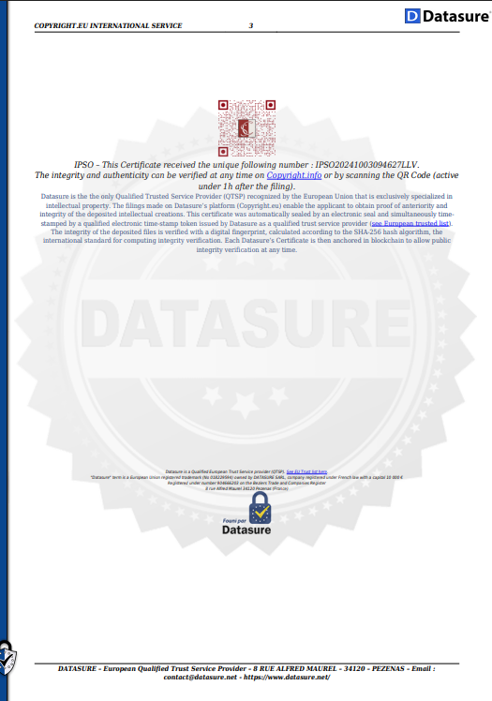
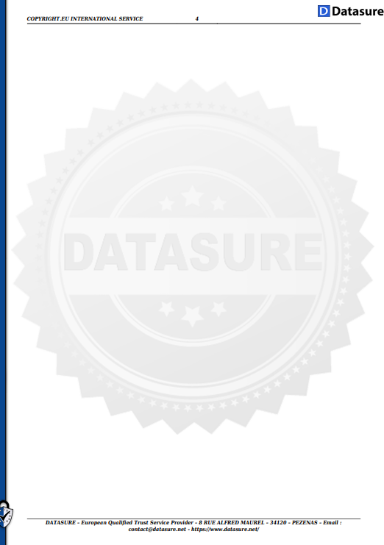

Klient, Copyright vertrag Nummer: : 2021-006 Justiz Österreich: Ausweis:
Name: Name:
Adresse: Adresse:
Stiege: Stiege:
Statt: Statt:
Bezirk: Bezirk:
Land: Land:
Post Nummer: Post Nummer:
Versicherung Nummer: Versicherung Nummer:
eMail: eMail:
Handy: Handy:
Arbeit: Arbeit: Justiz

- From soldiers, military legionnaires, and military organizations, the protection of property and
persons from danger such as security service or police. The goal is to protect property and persons by
soldiers and military legionnaires. 1.
Od vojakov, vojenských legionárov a vojenských organizácii ochrana majetku a osoby pred nebezpečím ako bezpečnostná služba alebo polícia. Ciel ochrana majetku a osoby od vojakov a vojenských legionárov.

- Offer for sex with porn actors and porn actresses for money such as escort or private. Offer of actors
for the purpose of providing sex with actors or actresses for ordinary people from organizations that record porn for money.
2.
Ponúka pre sex s porno hercami a porno herečiek za peniaze napríklad eskort alebo privát. Ponúka hercov za účelom sexu s hercami alebo herečkami pre bežných ľudí od organizácii čo nahrávajú porno za peniaze.

- Manufacture and sale of papers, price lists and labels for shelves, counters, and showcases with a
graphic design or image on those papers. These papers are used to indicate the price of goods or services.
3.
Výroba a predaj papierikov, cenníkov a štítok pre regáli, pulty a vitríny s grafickým dizajnom alebo obrázkom na tých papierikoch. Tieto papieriky slúžia pre vyznačenie ceny za tovar alebo službu.

- An item that would be programmed permanently for cash registers and for the final bill issued.
That
item would work in such a way that when the final proof is issued, it would be an item for which the
client must pay as part of the bill. It is a cash register or an add-on for cash registers that would be
programmed as a mandatory item, something like taxes. Each machine can be replaced with a website
or application. Applications can be uploaded to the device from the factory settings. 4.
Pre registračné pokladne a pre konečný vystavený účet položka, ktorá by bola fixne naprogramovaná. Tá položka by fungovala tak, že pri vystavení konečného dokladu by bola položka za ktorú musí klient zaplatiť ako súčasť účtu. Je to registračná pokladňa alebo doplnok pre
registračné pokladne, ktoré by boli naprogramované ako povinná položka niečo ako dane.

- Cash register or final proof of payment working in such a way that the item is preceded by “made
of”: precious metals or other materials. It can also serve as a programmed item. Each machine can be

replaced with a website or application. Applications can be uploaded to the device from the factory settings.
5.
Registračná pokladňa alebo konečný doklad o zaplatení fungujúce tak, že pred položkou by bolo uvedené vyrobené z: drahých kovov alebo iných materiálov. Môže to slúžiť aj ako naprogramovaná položka.

- Cash register or final proof of payment working in such a way that the client receives a tax discount
before the payment. It would work as a cash register or a programmed item on the final proof of
payment. Each machine can be replaced with a website or application. Applications can be uploaded
to the device from the factory settings. 6.
Registračná pokladňa alebo konečný doklad o zaplatení fungujúci tak, že pred platbou klient dostane zľavu na dane. Fungovalo by to ako registračná pokladňa alebo naprogramovaná položka na konečnom doklade o zaplatení.

- Production and sale of calendars in such a way that the calendar year would not end, and it would consist of days and months. So a calendar that would operate on days and months without a year. 7.
Výroba a predaj kalendárov tak že, kalendárny rok by neskončil a počítalo by to na dni a mesiace. Čiže kalendár, ktorý by fungoval na dni a mesiace bez roku.

- Birth certificate (plastic card). Possibility to pay with these cards exactly just like with credit cards from the bank. Payment will be made through the payment terminal using those cards.
Rodným listom (plastová karta). Plastovými kartami.
Možnosť s týmito kartami zaplatiť presne ako platobnými kartami od banky. Platba sa uskutoční cez platobný terminál pomocou tých kariet.

8. Insurance card. Possibility to pay with these cards exactly just like with credit cards from the bank.
Payment will be made through the payment terminal using those cards.

Kartičkou poistenca.
Plastovými kartami.
Možnosť s týmito kartami zaplatiť presne ako platobnými kartami od banky. Platba sa uskutoční cez platobný terminál pomocou tých kariet.

8. ID card. Possibility to pay with these cards exactly just like with credit cards from the bank.
Payment
will be made through the payment terminal using those cards. Občianskym preukazom.
Plastovými kartami.
Možnosť s týmito kartami zaplatiť presne ako platobnými kartami od banky. Platba sa uskutoční cez platobný terminál pomocou tých kariet.

8. Driving license. Possibility to pay with these cards exactly just like with credit cards from the bank. Payment will be made through the payment terminal using those cards.
Vodičským preukazom.
Plastovými kartami.
Možnosť s týmito kartami zaplatiť presne ako platobnými kartami od banky. Platba sa uskutoční cez platobný terminál pomocou tých kariet.

- Firearms license. Possibility to pay with these cards exactly just like with credit cards from the bank.
Payment will be made through the payment terminal using those cards. Zbrojným preukazom.
Plastovými kartami.
Možnosť s týmito kartami zaplatiť presne ako platobnými kartami od banky. Platba sa uskutoční cez platobný terminál pomocou tých kariet.

- Cash register that calculates how much taxes need to be paid to the state without calculating it
manually. The cash register would operate by calculating how much taxes the company has to pay to
the state based on costs and revenues. Each machine can be replaced with a website or application.
Applications can be uploaded to the device from the factory settings. The holder of the cash register adds the final proof of payment manually to either: 1. costs (the party has to give) or 2. revenues (the party has given). 3. payroll accounting. The accounting firm will be used for inspections only.
9.
Registračná pokladňa, ktorá vypočíta koľko treba odviesť daní do štátu bez toho aby sa to počítalo manuálne. Registračná pokladňa by fungovala tak, že podľa nákladov a výnosov vypočíta koľko musí firma odviesť dane štátu. Manuálne konečný doklad o zaplatení majiteľ registračnej pokladne pridá buď do: 1. nákladov (strana má dať) alebo 2. výnosov (strana dal). 3. mzdové účtovníctvo.
Účtovnícka firma bude len na kontroly. Manuálne konečný doklad o zaplatení majiteľ registračnej pokladne pridá buď do: 1. nákladov (strana má dať) alebo 2. výnosov (strana dal). 3. mzdové účtovníctvo. Účtovnícka firma bude len na kontroly.

- Operation of tax on consumption and stamps so that it would be electronic without pasting stamps
according to the code or bar code from the manufacturer. So that the indication of taxes, prices and higher tax rates is electronic.
10.
Fungovanie dane zo spotreby a kolkov tak, že by bolo elektronické bez lepenia kolkov podľa kódu
alebo čiarového kódu od výrobcu. Čiže aby vyznačenie daní, ceny a vyššieho daňového sadzobníku bolo elektronické.

- Protest against the laws. The citizen protests against the law that is applicable to the state. The citizen also protests on laws being allowed or moderated. It is also a work for lawyers who file the protest to court and collect the fee for reviewing the protest from people or companies.
11.

Protest pred zákonmi. Občan protestuje pred zákonom, ktorý je platný pre štát. Občan protestuje aj o tom aby boli povolené alebo zmiernené zákony. Je to aj práca pre advokátov, ktorý protest dajú na súd a vyberajú poplatok za preskúmanie protestu od ľudí alebo firiem.

- Import and export of metals to countries where they reach a purchase price higher than in the
domestic environment. Import and export is also intended from domestic area for foreign smelters as
well as for scrap metal and collection yards. 12.
Import a export kovov do štátov, kde dosahujú výkupnú cenu vyššiu ako v tuzemskom prostredí. Import a export je určení aj do zahraničnej taviarni z tuzemska aj do kovošrotov a zberných dvorov.

- Vending machines operating to pay fines. The fine can be paid through the vending machine.
Taxes
can also be paid via vending machine. Possibility to purchase vignettes with discounted price from private companies through vending machines.
13.
Samo obslužný automat fungovanie na uhrádzanie pokút. Cez samo obslužný automat je možné uhradiť pokutu. Cez samo obslužný automat je možné zaplatiť aj dane. Možnosť je aj cez samo
obslužný automat zakúpenie diaľničných známok cenovo zvýhodnené od súkromných spoločnosti.

- To offer levies for foreign countries from domestic area, i.e. foreign levies to countries from
domestic area. The levies are foreign. It is also possible to offer levies and pay via vending machine.
You can place an order for the vending machine and the operation for the production of the policyholder's card, and after the production the operation will send it by post.
14.
Pre zahraničie z tuzemska ponúkať odvody, čiže zahraničné odvody do štátov z tuzemska. Odvody sú zahraničné. Je možné ponúkať odvody aj cez samo obslužný automat a cez to aj zaplatiť. Samo
obslužný automat a aj prevádzke dokážete zadať zákazku na výroby kartičky poistenca a po výrobe prevádzka zašle poštou.

- Offering laws for motor vehicles from domestic area to abroad, i.e. offering laws from abroad to domestic area for motor vehicles. These are the laws for motor vehicles. It can also be an additional insurance to pay for specific state laws for the motor vehicle registration number.
15.
Z tuzemska do zahraničia ponúkať zákony pre motorové vozidlá. Čiže zákony zo zahraničia do tuzemska ponúkať pre motorové vozidla. Ide o zákony pre motorové vozidla. Môže to bit aj ako doplnkové poistenie aby za konkrétne štátne zákony platili na evidenčné číslo motorového vozidla.

- If the crime is proven, the accused's family has to pay money for the victim for the deed.
Financial
debts may also be subject to this. The family and the accused must pay the victim money every month
for the crime or violation. 16.
Za trestný čin, ktorý je dokázaný aby obvineného rodina platila poškodenému peniaze za skutok. Môžu podliehať tomu aj finančné dlhy. Rodina a obvinený musí platiť poškodenému mesačne peniaze za trestný čin alebo priestupok.

- Protest law to allow smoking in motor vehicle. The driver can smoke in the motor vehicle. For the protest, the lawyer collects the protest fee payment from the residents and files them to the court. 17.
Protestný zákon o tom aby bolo povolené fajčiť v motorovom vozidle. Vodič môže fajčiť v motorovom vozidle. Advokát za protest platene vyzbiera od obyvateľov protestný a podá ich na súd.

- Buying taxes from companies that want money immediately and do not want to wait and keep
accounting because of it. The company that buys taxes can be introduced in accounting. The purchase
of taxes from companies or trades, and the buyer introduces those taxes into accounting.

18.
Vykupovanie daní od firiem, ktorý chcú peniaze hneď a nechcú čakať a viesť kvôli tomu účtovníctvo. Firma, ktorá odkúpi dane môže zaviesť do účtovníctva. Odkúpenie daní od firiem alebo živností a tie dane kupujúci zavedie do účtovníctva.

- When the vehicle is stationary, you must keep the brake lights visible. Prevent the motor vehicle from moving in case of a collision. Failure to do so may include a fine. Protests are accepted by the lawyer via a website or application for a fee.
19.
Pri státi motorového vozidla ste povinný mať brzdné svetlá viditeľné. Zabránite pri zrážke aby sa motorové vozidlo pohlo z miesta. Pri nedodržaní hrozí pokuta. Zabránite pri zrážke aby sa motorové vozidlo pohlo z miesta. Pri nedodržaní hrozí pokuta. Protesty advokát prijíma cez internetovú stránku alebo aplikáciu spoplatnene.

- Paying money for incapacity for work or loss of employment, all money for all months once, all months in one payment to pay. In case of incapacity for work and loss of employment, possibility so that the levies would be included or added from the payment.
20.
Vyplácanie peňazí za prácu neschopnosť alebo strate zamestnania všetky peniaze za všetky
mesiace jedenkrát všetky mesiace v jednej platbe vyplatiť. Možnosť aby za prácu neschopnosť a pri strate zamestnania aby sa z platby započítalo do odvodov alebo pripočítalo.

- The registration number of the motor vehicle so that it would not be visible on the motor vehicle as technology but so that the registration number of the motor vehicle would work according to the manufacturer's code, for example on the windscreen.
21.
Evidenčné číslo motorového vozidla aby nebolo viditeľné na motorovom vozidle ako technológia ale aby evidenčné číslo motorového vozidla fungovalo podľa kódu od výrobcu napríklad na čelnom
okne.

- Equal prices for products and services, taxes, wages, levies, and currencies (money) for the whole
world. No price differences or wages and their levies. The state can develop a template where it does
not add other mandatory deductions such as taxes or increase the tax rate for prices and wages. 22.
Rovnaké ceny pre výrobky a služby, dane, mzdy, odvody a mena (peniaze) pre celý svet. Žiadne cenové rozdiely ani mzdy a ich odvody. Štát môže vypracovať šablónu kde nepridá ďalšie povinné zrážky ako sú dane alebo nezvýši sadzobník daní za ceny a mzdy.

- Tickets working in such a way that they will be quantified in money, which means they will not be free as part of the game. For example: lottery, hazard, bingo, and games. These tickets enable quantification of value in money and not for free.
23.
Podacie tikety fungujúce tak, že budú vyčíslené v peniazoch, čiže nebudú zadarmo ako súčasť hry. Tieto podacie tikety umožňujú aby mali hodnotu v vyčíslenú v peniazoch a nie zadarmo. Tieto podacie tikety umožňujú aby mali hodnotu v vyčíslenú v peniazoch a nie zadarmo.

- A slot machine operating by marking the winning results without waiting after the ticket has been inserted. For example: lottery, hazard, bingo, and games. After inserting the ticket, the device can draw the result at the place of delivery of the ticket and mark the winning results on the ticket.
24.
Výherné zariadenie fungujúce tak, že po vložení podacieho tiketu vyznačí bez čakania výherné výsledky. Zariadenie dokáže po vložení podacieho tiketu vyžrebovať na mieste podania podacieho tiketu výsledok a na podacom tikete vyznačiť výherné výsledky.

- A smart tactile cylinder that stops after spinning and marks the winning numbers. It is a vending
machine. For example: lottery, hazard, bingo, and games. Numbers The cylinder as a vending machine

can be digital for marking numbers or the cylinder can be divided into parts for marking the winning numbers and overall for the results.
25.
Inteligentný valec hmatateľný, ktorý po roztočení sa zastaví a vyznačí výherné čísla. Je to samo obslužný automat. Čísla valec ako samo obslužný automat môže biť digitálny pre vyznačenie čísiel alebo valec môže biť rozdelený na časti pre vyznačenie výherných čísiel aj celkovo pre výsledky.
Čísla valec ako samo obslužný automat môže biť digitálny pre vyznačenie čísiel alebo valec môže biť rozdelený na časti pre vyznačenie výherných čísiel aj celkovo pre výsledky.

- A smart container that works in such a way that balls that fall out will be the winning ones. It is a vending machine. For example: lottery, hazard, bingo, and games. The principle is that the balls fall out at once, and they are the winning ones, not just one ball.
- Games for slot machines and tickets. For example: lottery, hazard, bingo, and games. www.restaurantstoeat.store russian roulette: 1-9. www.restaurantstoeat.store : how long it takes before
the cylinder of the revolver stops after spinning: 1-9. 27.
Hry pre výherné zariadenia a podací tiket:
www.restaurantstoeat.store RUSKÁ RULETA: 1-9.
www.restaurantstoeat.store SPOJENÉ ŠTÁTY AMERICÉ RULETA: koľko času trvá kým po roztočení sa zastaví zásobník na revolvery: 1-9. Princíp je taký že loptičky vypadnú naraz a tie sú výherne nie len
jedna loptička.

- Games that work like a lottery or bingo. For this purpose, tickets for the principle of games. The
games are intended for terminals or devices operating on tickets. Games that work mainly in text form,
but in principle are unknown to the public. For example: lottery, hazard, bingo, and games. 28.
Hry fungujúce ako lotéria alebo bingo. Pre tento účel podacie tikety na princíp hry. Hry sú určené pre terminály alebo zariadenia fungujúce na podacie tikety. Hry sú určené pre terminály alebo

zariadenia fungujúce na podacie tikety. Hry fungujúce hlavne v textovej podobe ale pri princípe je neznáme pre verejnosť.

- Ticket working in such a way that numbers are set before scratching and the winning numbers are
marked after scratching. For example: lottery, hazard, bingo, and games. It is not necessary for the scratch ticket to have a device for registering the bet. Verification of the result or a device for drawing the result without waiting.
29.
Podací tiket fungujúci tak, že pred zotreným sú stanovené čísla a po zotrený budú vyznačené výherné čísla. K podaciemu tiketu na zotieranie nie je potrebné mať zariadenie na registráciu stávky, overenie výsledku alebo zariadenie na žrebovanie výsledku bez čakania.

- Slot machine that works by drawing numbers before inserting the ticket. The device has the results
in advance for inserting the ticket, and the device can mark the result on the ticket which determined
the winning numbers in advance before inserting the ticket. For example: lottery, hazard, bingo, and games.
30.
Výherné zariadenie fungujúce tak, že pred vložením tiketu vyžrebuje čísla. Po vložení výsledky bez čakania. Výherné zariadenie fungujúce tak, že pred vložením tiketu vyžrebuje čísla. Zariadenie dopredu už má výsledky pre vloženie podacieho tiketu a zariadenie dokáže vyznačiť na podacom tikete výsledok, ktorý pred vložením tiketu dopredu stanovil výherné čísla.

- Lottery or gambling activity in which the player bets all his assets. The need to cooperate with an executor. The client will provide all of his assets for one bet using a card or user account for
verification, and if he loses, he will lose all of his assets he has bet. For example: lottery, hazard, bingo,

and games. 31.
Lotéria alebo hazardná činnosť fungujúca tak, že hráč stavy celý svoj majetok. Nutnosť
spolupracovať s exekútorom. Klient poskytne k jednej stávke celý svoj majetok pomocou karty alebo používateľského konta pre overenie a ak prehrá stratí celý svoj majetok, ktorý stavil.

- Slot machines working in such a way that the player can only play by using a SIM card without
money. For example: lottery, hazard, bingo, and games. For each step, the player pays with a SIM card
for the game, not tangible cash. The amount is withdrawn from the client's credit but added to the lump sum.
32.
Výherné zariadenia fungujúce tak, že hráč môže hrať len zo sim kartou bez peňazí. Za každý krok platí hráč sim kartou za hru nie hmatateľnou hotovosťou.Za každý krok platí hráč sim kartou za hru nie hmatateľnou hotovosťou. Čiastku klientovi stiahne z kreditu ale pripočíta k paušálu.

- Money for production and sales. Making money and selling, and settings for banking system as well. The money must be taxed and be an official currency. They can also be the second currency in the state where the currency is introduced.
33.
Peniaze na výrobu a predaj. Vyrábať peniaze a ich aj predávať a nastavenie aj pre bankový systém. Peniaze musia biť zdanené a biť oficiálnym platidlom. Môžu biť aj druhým platidlom do štátu kde je zavedená mena.Peniaze musia biť zdanené a biť oficiálnym platidlom. Môžu biť aj druhým platidlom do štátu kde je zavedená mena.

- Money made of precious metals and combining them with other metals during the melting, combining by alloying. So melting, alloying together, solidification and the result of money. The combination is metal with metal such as small money (coins) or iron and so on.

34.
Peniaze vyrobené z drahých kovov a kombinovať ich s inými kovmi počas tavenia kombinovať zliatím. Čiže roztavenie, zliatie dokopy, stuhnutie a výsledok peniaze.

- Precious metals made from precious metals by melting, precious metals combined with each other
by alloying and solidification. It is used for production of jewellery or investment bricks. The
combination is metal with metal such as small money (coins) or iron and so on. The hallmark is: 99.99
35.
Drahé kovy vyrobené z drahých kovov tak, že sa roztavia drahé kovy skombinujú medzi sebou zliatím a stuhnutie. Slúži na výrobu šperkov alebo investičné tehly.

- A bank check working in such a way that the bank is obliged, according to IBAN and SWIFT, to send
a reduced commission on the check for the manufacturer of that check who brought the check for payment. It can be used electronically. Bank must pay the commission.
36.
Bankový šek fungujúci tak, že banka je povinná podľa IBAN a SWIFT na šeku pre výrobcu toho šeku poslať províziu strhnutú tomu, kto šek doniesol na vyplatenie. Je možné to používať elektronicky.
Vyplatenie provízie je povinné pre banku.

- A device that works by depositing money into the device, and depositing money from that device to an account or sending it to someone's account. After the transaction, the money can be
discarded.
It will no longer be possible to pay with them. It is a transaction of money using the Internet or without
the Internet and other technologies. The device can also function as a cash register, application, or website: synchronized with the device.
37.

Zariadenie fungujúce tak, že do zariadenia vložím peniaze a z toho zariadenia si ich vložím na účet alebo pošlem niekomu na účet. Po transakcii peniaze sa dajú zahodiť. Nebude možné s nimi už platiť. Jedná sa o transakciu peňazí pomocou internetu alebo bez internetu a ďalším technológiám. Môže zariadenie fungovať aj ako registračná pokladňa, aplikácia alebo internetová stránka: zosynchronizovaná zo zariadením.

- *
- *

- A bank check that is decorated with real precious metals that are printed on paper. It is also
possible to implement it electronically. The bank check can also function for the manufacturer for the
payment of commission according to IBAN and SWIFT. 39.
Bankový šek fungujúci tak, že bude ozdobený pravými drahými kovmi, ktoré sa na papier vytlačia. Je možné to zaviesť aj elektronicky. Bankový šek môže pre výrobcu fungovať pre vyplatenie provízie aj podľa IBAN a SWIFT.

- Extinction of paper or metal money in physical form. It will only be possible to pay by card and payment terminal. It is a law in which paper money, coins and coins made of precious metal will
disappear and it will be possible to pay only by card payment, and also send wages in full to a bank account without paying illicit money.
40.

Zaniknutie papierových alebo kovových peňazí ktoré boli hmatateľné. Bude možné platiť len kartou a platobným terminálom. Je to zákon pri ktorom, zaniknú papierové peniaze, drobné peniaze
a z drahých kovov peniaze a bude možné platiť len kartovou platbou a aj mzdy posielať v celej hodnote na bankový účet bez vyplatenia na čierno peniaze.

- Stone premises. Payment terminal mounted on the starting point, with scale, cash register and scanner. After payment, the client will be able to leave. So the starting point will only open after payment.
41.
Kamenná prevádzka.
Platobný terminál namontovaný na východisku, váhou, s registračnou pokladňou aj zo skenerom. Po zaplatení bude môcť klient odísť preč. Čiže východisko sa otvorí až po platbe.

41. Container. Payment terminal mounted on the starting point, with scale, cash register and scanner.
After payment, the client will be able to leave. So the starting point will only open after payment. 41.

Kontajner.
Platobný terminál namontovaný na východisku, váhou, s registračnou pokladňou aj zo skenerom. Po zaplatení bude môcť klient odísť preč. Čiže východisko sa otvorí až po platbe.

41. Stand, garage, other construction and building materials. Payment terminal mounted on the
starting point, with scale, cash register and scanner. After payment, the client will be able to leave.
So
the starting point will only open after payment. 41.
Stánok, garáž, iné konštrukčné a stavebné materiály.
Platobný terminál namontovaný na východisku, váhou, s registračnou pokladňou aj zo skenerom. Po zaplatení bude môcť klient odísť preč. Čiže východisko sa otvorí až po platbe.

42. Stone premises. Securing the entrance to the property so that only after payment it will be possible
to enter the interior of the property. Guarantee works so that if the owner wants to enter the interior of his property must pay, only after payment it will be possible to enter the interior of the property. Payment is: payment or transaction.
42.
Kamenná prevádzka.
Zabezpečenie vstupu do majetku tak, že až po platbe bude možné vstúpiť do interiéru majetku. Zabezpečenie funguje tak, že majiteľ ak chce stúpiť do interiéru svojho majetku musí zaplatiť až po platbe bude možné vstúpiť do interiéru majetku. Platba je: platba alebo transakcia.

42. Container. Securing the entrance to the property so that only after payment it will be possible to enter the interior of the property. Guarantee works so that if the owner wants to enter the interior of his property must pay, only after payment it will be possible to enter the interior of the property. Payment is: payment or transaction.
42.
Kontajner.
Zabezpečenie vstupu do majetku tak, že až po platbe bude možné vstúpiť do interiéru majetku. Zabezpečenie funguje tak, že majiteľ ak chce stúpiť do interiéru svojho majetku musí zaplatiť až po platbe bude možné vstúpiť do interiéru majetku. Platba je: platba alebo transakcia.

42. Stand, garage, other construction and building materials. Securing the entrance to the property so
that only after payment it will be possible to enter the interior of the property. Guarantee works so that if the owner wants to enter the interior of his property must pay, only after payment it will be possible to enter the interior of the property. Payment is: payment or transaction.
42.
Stánok, garáž, iné konštrukčné a stavebné materiály.

Zabezpečenie vstupu do majetku tak, že až po platbe bude možné vstúpiť do interiéru majetku. Zabezpečenie funguje tak, že majiteľ ak chce stúpiť do interiéru svojho majetku musí zaplatiť až po platbe bude možné vstúpiť do interiéru majetku. Platba je: platba alebo transakcia.

42. Motor vehicle. Securing the entrance to the property so that only after payment it will be possible
to enter the interior of the property. Guarantee works so that if the owner wants to enter the interior of his property must pay, only after payment it will be possible to enter the interior of the property. Payment is: payment or transaction.
42.
Motorové vozidlo.
Zabezpečenie vstupu do majetku tak, že až po platbe bude možné vstúpiť do interiéru majetku. Zabezpečenie funguje tak, že majiteľ ak chce stúpiť do interiéru svojho majetku musí zaplatiť až po platbe bude možné vstúpiť do interiéru majetku. Platba je: platba alebo transakcia.

43. Stone premises. Business plan operating in a way that the entry into the property will be possible,
but the stay will be charged according to the time spent in the property, and after paying the equivalent of time spent in the property, there will be a possibility to leave. Self-service building. 43.
Kamenná prevádzka.
Podnikateľský zámer fungujúci tak, že vstup do majetku bude možný ale pobyt bude účtovať čas strávený v majetku a po zaplatení času strávenom v majetku bude sa môcť odísť preč. Samo obslužná stavba.

43. Container. Business plan operating in a way that the entry into the property will be possible, but the stay will be charged according to the time spent in the property, and after paying the equivalent of time spent in the property, there will be a possibility to leave. Self-service building.
43.
Kontajner.

Podnikateľský zámer fungujúci tak, že vstup do majetku bude možný ale pobyt bude účtovať čas strávený v majetku a po zaplatení času strávenom v majetku bude sa môcť odísť preč. Samo obslužná stavba.

- Stand, garage, other construction and building materials. Business plan operating in a way that the
entry into the property will be possible, but the stay will be charged according to the time spent in the
property, and after paying the equivalent of time spent in the property, there will be a possibility to leave. Self-service building.
43.
Stánok, garáž, iné konštrukčné a stavebné materiály.
Podnikateľský zámer fungujúci tak, že vstup do majetku bude možný ale pobyt bude účtovať čas strávený v majetku a po zaplatení času strávenom v majetku bude sa môcť odísť preč. Samo obslužná stavba.

- Gold smithery, jewellery store and pawnshop made of containers. For the sale of precious metals
and jewellery made of container. It can also function as a self-service room which also functions as a
tobacco store and so on, which replaces the vending machine for the sale of tobacco products. 44.
Z kontajnerov vyrobené zlatníctvo, klenotníctvo a záložná. Pre predaj drahých kovov, šperkov, cenných kovov z kontajnera. Môže fungovať aj ako samo obslužné miestnosti fungujúce aj ako trafika a tak ďalej, ktoré nahradzujú samo obslužný automat na predaj tabakových výrobkov.

- Vending machine for sale and purchase of precious metals and jewellery. The device can collect things for cleaning. The vending machine can also be combined with other services for clients. For example: recharging credit and so on.
45.
Samo obslužný automat na predaj a výkup drahých kovov a šperkov. Zariadenie dokáže zber pre čistenie. Samo obslužný automat je možné kombinovať aj s ďalšími službami pre klientov.
Napríklad: dobýjanie kreditu a tak ďalej.

- Possibility to pay by SIM card, which will add it to the lump sum or deduct it from the credit. The
same payment as paying with a bank card, but the payment will be possible with a SIM card. The SIM
card can be synchronized with the device so that the SIM card does not have to be removed from the mobile phone or tablet.
46.
Možnosť zaplatiť sim kartou, ktorá to pripočíta k paušálu alebo strhne z kreditu. Rovnaká platba ako s bankovou kartou lenže platiť sa bude dať sim kartou. Rovnaká platba ako s bankovou kartou lenže platiť sa bude dať sim kartou. Sim karta môže biť zosynchronizovaná zo zariadením aby sa nemusela vyberať sim karta z mobilného telefónu alebo tabletu.

- Pawnshop, jewellery store and gold smithery in interiors with slot machines. Operation for the purchase of goods or jewellery where there are gambling and slot machines. It can function as a security service store and combine security services with the purchase of products.
47.
Záložná, klenotníctvo a zlatníctvo v interiéry, kde sú výherné zariadenia. Prevádzka na výkup tovaru alebo šperkov kde sú hazardné a výherné zariadenia. Prevádzka na výkup tovaru alebo šperkov kde sú hazardné a výherné zariadenia. Môže fungovať ako predajňa bezpečnostnej služby a kombinovať služby bezpečnostné s výkupom výrobkov.

- Production and sale of vignette for unlimited speed on the highway. Vignette sticker for unlimited
speed on motorways and expressways. This includes the construction of road for vignette sticker with
unlimited speed. 48.

Výroba a predaj diaľničnej známky na neobmedzenú rýchlosť na diaľnici. Diaľničná známka na neobmedzenú rýchlosť pre diaľnice a rýchlostné cesty. Zahŕňa to aj stavbu cesty pre diaľničnú známku s neobmedzenou rýchlosťou. Diaľničná známka na neobmedzenú rýchlosť pre diaľnice a rýchlostné cesty. Zahŕňa to aj stavbu cesty pre diaľničnú známku s neobmedzenou rýchlosťou.

- For the payment of goods or services, the activity for the purchase of goods or use of the service is included in the levies. Products or services that are taxed so that levies would be counted for
citizens. Credit to levies for citizens for the purchase of goods or use of services. 49.
Za platbu tovaru alebo služby sa do odvodov započíta aktivita za nákup tovaru alebo využitia služby. Výrobky alebo služby, ktoré sú zdanené aby občanom sa započítali odvody. Zápočet do odvodov pre občana za kúpu tovaru alebo využitia služieb.

- Discount portal for CD and DVD for sale. From the original price after the discount sale of CD and
DVD or albums as a discount portal. The discount portal works for the sale of CD/DVD as an e-shop or
store. 50.
Zľavový portál pre cd a dvd nosiče k predaju. Z pôvodnej ceny po zľave predaj cd a dvd nosiče alebo albumy ako zľavový portál. Zľavový portál funguje na predaj cd/dvd ako eshop alebo predajňa.

- An e-shop for sexual services so that users fill in what they want to sell, relating to sex. Visitors of the site will be able to buy this. It will be a fixed menu that will be added to the cart and paid for.
51.
Eshop fungujúci pre sexuálne služby tak, že užívatelia vyplnia čo chcú predávať čo patrí k sexu. To si návštevníci stránky budú môcť kúpiť. Bude to pevne nastavené menu, ktoré sa vloží do košíku
a zaplatí.

- Auction system for sexual services. Functioning as an e-shop or store. Auction system for sexual services. It is possible to auction a woman or a man whom the client wants to have sex with.
52.
Aukčný systém pre sexuálne služby. Fungovanie ako eshop alebo predajnou. Dražobný systém pre sexuálne služby. Vydražiť sa dá ženu alebo chlapa s ktorým klient chce mať sex.

- Porn publisher that enables to upload a photo or video to the site and it will be able to buy. Porn publisher operating in such a way that the price is for one video, membership or one photo.
53.
Porno vydavateľstvo fungujúce tak, že bude možné nahrať fotku alebo video na stránku a to sa bude môcť kúpiť. Porno vydavateľstvo fungujúce tak, že cena je za jedno video, za členské alebo za jednu fotku.

- Web camera system operating in such a way that the fee will be charged for the time spent
watching via a webcam. It will be charged for time such as: seconds, minutes, and hours. Web camera
system designed mainly for sexual services and payment for time spent watching through the web camera.
54.
Web kamerový systém fungujúci tak, že poplatok bude účtovaný za čas strávený sledovaním cez web kameru. Účtované bude na čas ako je: sekundy, minúty a hodiny. Web kamerový systém určené hlavne na sexuálne služby fungujúci a platba za čas strávený pozeraním cez web kameru.

- An e-shop or store that works in such a way that pregnancy can be bought or sold with a woman
or a man even through a sperm bank. Pregnancy is with or without sexual intercourse. It is a one- time
payment, not regular or monthly. 56.

Eshop alebo predajňa fungujúca tak, že dá sa kúpiť alebo dá sa predávať otehotnenie zo ženou alebo chlapom aj cez sperma banku. Otehotnenie je s pohlavným stykom alebo bez pohlavného styku. Jedná sa o jednorazovú platbu nie pravidelnú alebo mesačnú.

- A competition to win sex with a woman or a man. Text message competition or other form in order to win sex with a person. It can also function as a wheel of fortune in the e-shop or in the operation.
57.
Súťaž o tom aby bolo možné vyhrať sex zo ženou alebo chlapom. Súťaž smsková alebo v inej podobe cieľom vyhrať sex s človekom. Súťaž smsková alebo v inej podobe cieľom vyhrať sex s človekom.
Môže fungovať aj ako koleso šťastia na e-shope alebo na prevádzke.

- A function on the internet including uploading one file to the internet only once. The same will not
be possible to update or upload to the Internet. That file or unit will be on the Internet only once. 58.
Funkcia na internete taká že, jeden súbor bude možné nahrať na internet len raz. To isté nebude možné aktualizovať alebo nahrať na internet. Ten súbor alebo celok bude na internete len raz.

- For the internet, the function to be charged for each step that someone takes on the internet, and
when visiting a website making the guest pay the amount for having visited the site. Operation also for a lump sum or credit.
59.
Pre internet funkcia taká, že za každý krok, ktorý niekto spraví na internete aby bolo spoplatnené
a pri návštevách internetovej stránky aby hosť zaplatiť stiahnutím čiastku za to, že navštívil stránku. Fungovanie aj na paušál alebo kredit.

- Trading online would work by being able to upload your business or stock to a website or

application so that you or your goods and services can be traded. Trading services could also use and
own an Internet domain or application payment brand. 60.
Obchodovanie online by fungovalo tak, že dokážete nahrať vašu firmu alebo akcie na internetovú stránku alebo aplikáciu tak, aby sa s vami alebo vaším tovarom a službami sa dalo obchodovať.
Obchodovacie služby by mohli aj využiť vlastniť platobnú značku internetovej domény alebo aplikácie.

- For winning purposes, it is possible to guess the password on the Internet, so after guessing the
password, you can send money to your account, which means the prize. For example: lottery, hazard,
bingo, and games. It can be a gambling or a winning activity. 61.
Pre výherne účely je možnosť to ak na internete prelomíte heslo, tak po prelomení hesla si dokážete na svoj účet poslať peniaze, číže výhru. Môže to biť hazardná činnosť alebo výherná činnosť.

- Cash register working in such a way that you can program it as well as upload files and create a
cash register as a website or application, which means creating more functions. Each machine can be
replaced with a website or application. Applications can be uploaded to the device from the factory settings.
62.
Registračná pokladňa fungujúca tak, že dokážete si ju naprogramovať ako aj nahratím súborov tak aj tvorbu registračnej pokladne ako internetová stránka alebo aplikácia, čiže vytvoriť viac funkcií.

- Daily press and magazines that work by downloading articles or pages to your device.
Downloading
to your device also includes saving the article, not just reading on the Internet. It is possible to sell an
article on the Internet as an e-shop with one-time payment.

63.
Denná tlač a časopisy fungujúce tak, že dokážete si články alebo strany stiahnuť do zariadenia. Stiahnutím do zariadenia je ukladanie článku nie len prečítať na internete. Stiahnutím do zariadenia je ukladanie článku nie len prečítať na internete. Je možné ako e-shop jednorazovou platbou predať článok na internete.

- Motor vehicles operating for transaction. You have to pay a fee from point A to point B. So you
pay for the distance fee from one place to another. Only a factory is entitled to receive this service for
regular payments. 64.
Motorové vozidla fungujúce na transakciu. Z bodu A na bod B musíte zaplatiť poplatok. Čiže platíte za to aby z jedného miesta na druhé ste zaplatili poplatok za diaľku. Túto službu k prijímaniu
pravidelných platieb má nárok len továreň.

- This copyright custody is synchronized with the custody of the copyright company and is intended
to protect your business. It is enough to enter the text: PDF file where the goal needs to be protected.
By: www.restaurantstoeatnearme.store 65.
Táto úschova autorského práva je zosynchronizovaná z úschovou v autorskej spoločnosti a má ciel chrániť vaše podnikanie. Stačí uviesť text: pdf súboru tam kde je potrebné ciel chrániť. By: www.restaurantstoeatnearme.store.

- A digital billboard that enables shopping. Production and sale of billboards by uploading to the
billboard from your home. It can also be touch screen. Billboard is mainly touchscreen to browse with
it on the Internet. 66.

Digitálny billboard fungujúci tak, že dokážete na ňom nakupovať. Výroba a predaj billboardu tak aj nahrávaním z pohodlia do billboardu. Môže biť aj dotykový. Billboard je hlavne dotykový s cieľom surfovať s ním na internete.

- Internet connection is provided by submarine or satellite. The client can connect to the Internet
via submarine or satellite, not through an Internet service provider. Possibility to use other satellite or
submarine technologies for own purposes. 67.
Internetové pripojenie zabezpečuje ponorka alebo satelit. Klient sa dokáže pripojiť na internet cez ponorku alebo satelit nie cez predajcu internetových služieb. Možnosť ďalšie technológie satelitu alebo ponorky využívať na vlastný ciel.

- An Internet contract that can charge for every step on the Internet or in an application. For visiting
the site or application, the owner of the website or application receives a commission from the customer. It is also possible to combine it with a browser that will be adapted to this.
68.
Zmluva od internetu, ktorá dokáže spoplatniť každý krok na internete alebo v aplikácii. Za návštevnosť stránky alebo aplikácie majiteľ internetovej stránky alebo aplikácie dostane províziu od zákazníka. Je možné to skombinovať aj z prehliadačom, ktorý bude k tomu prispôsobený.

- This license states that the company that purchased it is legally in order with tax obligations and hygiene regulations are complied with. It is also insured against the possibility of expected damage. By: www.restaurantstoeatnearme.store
69.
Táto licencia hovorí o tom že firma, ktorá si ju zakúpila je právne v poriadku tak aj s daňovými povinnosťami a hygienické predpisy sú dodržané. Ďalej je poistená proti možnostiam očakávaných škôd. By: www.restaurantstoeatnearme.store.

- Establishing private companies owned by the country. For private companies to create a company

that will work with the same as state enterprises. Purpose: levies, fines, other services, and other products.
70.
Založenie súkromných podnikov tak, čo má len štát. Pre súkromné spoločnosti vytvorenie firmy čo bude pracovať s tím istým ako štátne podniky. Ciel: pokuty. Pre súkromné spoločnosti vytvorenie firmy čo bude pracovať s tím istým ako štátne podniky. Ciel: pokuty. Fungovanie aj ako nezisková organizácia, ktorej klienti môžu darovať percentá z daní.

- After purchasing this law, the operation can write business plans as well as laws and publish them.
Publishing can be in text form. These are the sale of licenses in text form and laws in text form for sale.
71.
Po zakúpení tohto zákona môže prevádzka písať podnikateľské zámery aj zákony a uverejňovať.
Zverejňovať môže v textovej podobe. Jedná sa o predaj licencii v textovej podobe a zákonov v textovej podobe k predaju.

- Money made from recycled paper and recycled materials. Money is a means of payment made
from recyclable materials and recyclable paper. Money has: value quantified in numbers, conversion
rate and security features. 72.
Peniaze vyrobené z recyklovaného papiera a recyklovaných materiálov. Peniaze sú platidlo z recyklovateľných materiálov a recyklovateľného papiera. Peniaze majú: hodnotu vyčíslenú
v číslach, konverzný kurz a ochranné prvky. Peniaze sú platidlo z recyklovateľných materiálov
a recyklovateľného papiera. Peniaze majú: hodnotu vyčíslenú v číslach, konverzný kurz a ochranné prvky.

- Submarine and satellite operating so that it is synchronized with the payment terminal and data:

card payments and internet banking payments stored in the submarine or satellite. Security standard.
73.
Ponorka a satelit fungujúci tak, že je zosynchronizované z platobným terminálom a dáta: platby kartou a internetbanking platby uskladňuje v ponorke alebo satelite. Bezpečnostný štandard.

- A gastronomy competition that works by clients buying vouchers and the waiter has to make the highest revenue through the vouchers as a competitor. Rotate as many tables as possible operating on the voucher.
74.
Súťaž v gastronómii fungujúca tak, že klienti si zakúpia vouchery a čašník musí cez vouchery spraviť najvyššiu tržbu ako konkurent. Čiže vystriedať čo najviac stolov, ktoré fungujú na voucher.

- Competition for who will develop the best plan for the highest turnover from competitors. The competition is about who will make the highest turnover with the new business plans that have not yet existed, i.e. a new business plan unknown to the public.
75.
Súťaž o tom kto vypracuje najlepší plán na najvyšší obrat od konkurentov. Súťaž je o tom kto spraví najvyšší obrat s nových podnikateľských zámerov, ktoré ešte neexitovali čiže nový pre verejnosť neznámi podnikateľský plán. Súťaž je o tom kto spraví najvyšší obrat s nových podnikateľských zámerov, ktoré ešte neexitovali čiže nový pre verejnosť neznámi podnikateľský plán.

- Cash register working in such a way that the maximum that an employee can work in a week is 20
hours. If it exceeds 20 hours per week, it is counted for them after 10 hours a week. Each machine can
be replaced with a website or application. Applications can be uploaded to the device from the factory
settings. 76.

Registračná pokladňa fungujúca tak, že maximum čo môže zamestnanec odpracovať za týždeň je 20 hodín. Ak prevýši 20 hodín za týždeň započítava sa im to po 10 hodín týždenne.

- A slot machine that can be used by payment card, not money. The slot machine works in such a way that it will also be possible to pay for the game with an ATM card. Self-service lottery and bingo terminals with the possibility to pay for the bet with money or an ATM card. For example: lottery, hazard, bingo, and games.
77.
Výherné zariadenie fungujúce tak, že sa bude dať na nich hrať platobnou kartou nie peniazmi. Výherné zariadenie funguje tak, že platiť za hru bude možné aj bankomatovou kartou. Výherné zariadenie funguje tak, že platiť za hru bude možné aj bankomatovou kartou. Samo obslužné
lotériové a bingo terminály s možnosťou zaplatiť za stávku peniazmi alebo bankomatovou kartou.

- Replacing words and combining words with each other is subject to this copyright law. Copyright law states that the textual form in which words are combined with each other and the replacement of words by words is subject to copyright law.
78.
Nahradenie slov a kombinovanie slov medzi sebou podlieha tomuto autorskému zákonu. Autorský zákon hovorí o tom že textová podoba ktorej sa slova kombinujú medzi sebou a nahradzovanie slov slovami podlieha autorskému zákonu. Autorský zákon hovorí o tom že textová podoba ktorej sa
slova kombinujú medzi sebou a nahradzovanie slov slovami podlieha autorskému zákonu.

- A device operating in such a way that multiple people can work on one device through multiple user accounts at once. The device is adapted for multiple screens, keyboards and mouses for user accounts.
79.
Zariadenie fungujúce tak, že dokáže na jednom zariadení pracovať viac osôb cez viac
používateľských kont naraz. Politická strana môže kandidovať a fungovať aj v inom štáte ako je pre politickú stranu tuzemsko. Zariadenie je prispôsobené pre viac obrazoviek, klávesníc a myši pre používateľské kontá.

- Marking of musical and artistic CDs, DVDs and media so that it will be stated that he is a foreigner
using English, not his mother language. Marking on the packaging of the product or service. 80.
Vyznačenie hudobných a umeleckých cd, dvd a nosičov tak, že bude uvedené že je cudzinec, ktorý účinkuje angličtinou nie materinským jazykom. Vyznačenie na obale produktu či služby.

- A pop-up window known as: cookies or GDPR has been replaced by text such as terms and conditions as follows: We do not return money after payment! Possibility to complain only if the product is damaged under guarantee.
81.
Vyskakujúce okno, ktoré je známe ako: cookies alebo gdpr bolo nahradené textom ako sú obchodné podmienky v znení:
Peniaze po platbe nevraciame ! Možnosť len reklamovať ak výrobok sa pokazí v rámci záruky.

- After purchasing this law, the musician is prohibited from collaborating with another musician or
group. The contract prohibits collaboration with other musicians or band. Possibility to mark with PDF
file: www.restaurantstoeatnearme.store self-help law. 82.
Hudobník po kúpe tohto zákonu má zakázané spolupracovať s iným hudobníkom alebo skupinou. Zmluva zakazuje spolupráce s inými hudobníkmi alebo hudobnou skupinou. Zmluva zakazuje spolupráce s inými hudobníkmi alebo hudobnou skupinou. Možnosť vyznačiť pdf súborom: www.restaurantstoeatnearme.store alebo svojpomocne zákon.

- A table so that according to words and letters (0-9) it is possible to write in such a way that it is

protected and subject to copyright. It is synchronized with this custody in the author's company. 83.
Tabuľka na to aby podľa slov a písmen (0-9) aby bolo možné písať tak, aby to bolo chránené
a podliehalo autorským právam. Je to zosynchronizované s touto úschovou v autorskej spoločnosti.

- Functioning for sponsorship by providing text for sending IBAN and SWIFT money. You will receive
it on IBAN and SWIFT for sponsorship or charity. Possibility to promote it through advertising on the Internet.
84.
Fungovanie pre sponzorovanie tak, že uvediete text na posielanie peňazí IBAN a SWIFT. Budete dostavať za sponzorovanie alebo charitu na ten IBAN a SWIFT. Možnosť propagovať to cez reklamu na internete.

- Operation of stores, shops or even websites or applications in such a way that they pay you a commission for the goods or services sold. So you do not have to buy goods or services, your profit will be from the commission.
85.
Fungovanie predajní, obchodu alebo aj internetových stránok alebo aplikácii tak, že za predaný tovar alebo službu Vám vyplatia províziu. Čiže nemusíte kupovať tovar alebo službu Váš zisk bude z provízie.

- Cash register that works so that you can pay employees, space, purchase of goods and services and other costs from taxes. Taxes are paid when necessary. Each machine can be replaced with a website or application. Applications can be uploaded to the device from the factory settings.
86.
Registračná pokladňa fungujúca tak, že z daní dokážete uhradiť zamestnancov, priestor, nákup tovaru a služby a ďalšie náklady. Dane sa zaplatia keď sa musí.

- Law that everyone who was born should already have a lawyer assigned. This can be stated on

the identity card. It is designed to minimize crime. Possibility to consult with a lawyer on business plan.
87.
Zákon o tom aby každý kto sa narodil mal už prideleného advokáta povinne. Môže to biť uvedené na občianskom preukaze. Je to určené na minimalizovanie kriminality. Možnosť sa poradiť s advokátom o pláne pre podnikanie.

- Law on who is discriminated against: tattoos, piercings, earrings or no foreskin and it is provable
that it is possible to conduct a lawsuit. The aggrieved can sue for money by this law. Teeth and divorced
parents are not included. 88.
Zákon o tom kto je diskriminovaný za: tetovanie, piercing, náušnicu alebo nemá predkožku a je to dokázateľné aby bolo možné viesť súdny proces. Vysúdiť poškodený môže peniaze týmto zákonom. Zuby pod to nespadajú ani rozvedený rodičia.

- Companies that earn money from the fact that if someone wants to buy something, it was possible
to send a URL Link to the applicant for a fee, where the applicant can buy it. This is the sale of URL Links for services and goods.
89.
Firmy na to aby dokázali zarábať z toho, že ak si niekto niečo chce kúpiť bolo možné za poplatok
záujemcovi poslať URL Link kde si to záujemca kúpi. Jedná sa o predaj URL Linkov pre služby a tovar.

- A loan that if you sell the building and then start with repayment or loan disbursement. The loan or credit will be repaid only after the sale of the property in full or by repayment. Functions for banks also in Internet banking.
90.

Pôžička na to ak predáte stavbu až odvtedy začnete splácaním alebo vyplatením pôžičky. Pôžička alebo úver sa splatí až po predaji majetku plnej čiastke alebo splácaním. Pôžička alebo úver sa splatí až po predaji majetku plnej čiastke alebo splácaním. Funkcia pre banky aj v internet
bankingu.

- Games for slot machines and tickets. For example: lottery, hazard, bingo, and games. 1: the
number on the banknote is? 1. even 2. odd number. Brand: tailcoat, corset, tommy gun, sawed-off shotgun, mafia, shadow people, hat man,
Kalashnikov rifle, jammer, godfather, walking stick, crowbar, protection racket, evening glove, top hat, cigarette holder, laser microphone, ghost, lady of justice. hat, revolver, criminal tribunal,
judge, shadow person, phantom, espionage, clothing: black white. 91.
Hry pre výherne zariadenia a podací tiket.
tailcoat: číslo na bankovke je? 1. párne 2. nepárne číslo. corset: na ktorú stranu spadne minca? 1. číslo 2. znak. sawed-off shotgun: 1. hrad 2. egyptské pyramídy.
mafia:
- eliminujte prvú výhru.
- eliminujte druhú výhru.
- eliminujte tretiu výhru.
shadow people: kartové hry pre výherné zariadenia ako je terminál.
the hatman: dokážete vytiahnuť bankovku na ktorej je fľaša bez toho aby nespadla? 1. áno 2. nie. kalashnikov rifle: na koľko automatoch dokážete hrať naraz? 1-9.
jammer: koľko peňazí napočítate počítaním peňazí medzi prstami? 100-900. walking stick: ktorá palička je najkratšia v mojej ruke? 1-9.
the godfather: kockové hry pre výherné zariadenia ako je terminál. protection racket: Číslo na drahých kovov je? 1. párne 2. nepárne číslo.

evening glove: how much money? 100-900. top hat: how much do you? 100-900.
laser microphone: 1. Yes? 2. No?
ghost: koľko peňazí napočíta stroj v banke? 100-900. tommy gun: 1. kameň 2. papier 3. nožnice.
lady justice: akou rýchlosťou plavé loď? 1-9.

91. Games for slot machines and tickets. For example: lottery, hazard, bingo, and games. 2: which side will the coin fall on? 1. number 2. symbol. Brand: tailcoat, corset,
tommy gun, sawed-off shotgun, mafia, shadow people, hat man, Kalashnikov rifle, jammer, godfather, walking stick, crowbar, protection racket, evening glove, top hat, cigarette holder, laser microphone, ghost, lady of justice. hat, revolver, criminal tribunal,
judge, shadow person, phantom, espionage, clothing: black white. 91.
Hry pre výherne zariadenia a podací tiket.
tailcoat: číslo na bankovke je? 1. párne 2. nepárne číslo. corset: na ktorú stranu spadne minca? 1. číslo 2. znak. sawed-off shotgun: 1. hrad 2. egyptské pyramídy.
mafia:
- eliminujte prvú výhru.
- eliminujte druhú výhru.
- eliminujte tretiu výhru.
shadow people: kartové hry pre výherné zariadenia ako je terminál.
the hatman: dokážete vytiahnuť bankovku na ktorej je fľaša bez toho aby nespadla? 1. áno 2. nie. kalashnikov rifle: na koľko automatoch dokážete hrať naraz? 1-9.
jammer: koľko peňazí napočítate počítaním peňazí medzi prstami? 100-900. walking stick: ktorá palička je najkratšia v mojej ruke? 1-9.
the godfather: kockové hry pre výherné zariadenia ako je terminál.

protection racket: Číslo na drahých kovov je? 1. párne 2. nepárne číslo. evening glove: how much money? 100-900.
top hat: how much do you? 100-900. laser microphone: 1. Yes? 2. No?
ghost: koľko peňazí napočíta stroj v banke? 100-900. tommy gun: 1. kameň 2. papier 3. nožnice.
lady justice: akou rýchlosťou plavé loď? 1-9.

91. Games for slot machines and tickets. For example: lottery, hazard, bingo, and games. 3: 1. castle 2. Egyptian pyramids. Brand: tailcoat, corset,
tommy gun, sawed-off shotgun, mafia, shadow people, hat man, Kalashnikov rifle, jammer, godfather, walking stick, crowbar, protection racket, evening glove, top hat, cigarette holder, laser microphone, ghost, lady of justice. hat, revolver, criminal tribunal,
judge, shadow person, phantom, espionage, clothing: black white. 91.
Hry pre výherne zariadenia a podací tiket.
tailcoat: číslo na bankovke je? 1. párne 2. nepárne číslo. corset: na ktorú stranu spadne minca? 1. číslo 2. znak. sawed-off shotgun: 1. hrad 2. egyptské pyramídy.
mafia:
- eliminujte prvú výhru.
- eliminujte druhú výhru.
- eliminujte tretiu výhru.
shadow people: kartové hry pre výherné zariadenia ako je terminál.
the hatman: dokážete vytiahnuť bankovku na ktorej je fľaša bez toho aby nespadla? 1. áno 2. nie. kalashnikov rifle: na koľko automatoch dokážete hrať naraz? 1-9.
jammer: koľko peňazí napočítate počítaním peňazí medzi prstami? 100-900.

walking stick: ktorá palička je najkratšia v mojej ruke? 1-9.
the godfather: kockové hry pre výherné zariadenia ako je terminál. protection racket: Číslo na drahých kovov je? 1. párne 2. nepárne číslo. evening glove: how much money? 100-900.
top hat: how much do you? 100-900. laser microphone: 1. Yes? 2. No?
ghost: koľko peňazí napočíta stroj v banke? 100-900. tommy gun: 1. kameň 2. papier 3. nožnice.
lady justice: akou rýchlosťou plavé loď? 1-9.

91. Games for slot machines and tickets. For example: lottery, hazard, bingo, and games. 4: 1. Eliminate the first win. 2. Eliminate the second win. 3. Eliminate the third win.
Brand: tailcoat, corset,
tommy gun, sawed-off shotgun, mafia, shadow people, hat man, Kalashnikov rifle, jammer, godfather, walking stick, crowbar, protection racket, evening glove, top hat, cigarette holder, laser microphone, ghost, lady of justice. hat, revolver, criminal tribunal,
judge, shadow person, phantom, espionage, clothing: black white. 91.
Hry pre výherne zariadenia a podací tiket.
tailcoat: číslo na bankovke je? 1. párne 2. nepárne číslo. corset: na ktorú stranu spadne minca? 1. číslo 2. znak. sawed-off shotgun: 1. hrad 2. egyptské pyramídy.
mafia:
- eliminujte prvú výhru.
- eliminujte druhú výhru.
- eliminujte tretiu výhru.
shadow people: kartové hry pre výherné zariadenia ako je terminál.

the hatman: dokážete vytiahnuť bankovku na ktorej je fľaša bez toho aby nespadla? 1. áno 2. nie. kalashnikov rifle: na koľko automatoch dokážete hrať naraz? 1-9.
jammer: koľko peňazí napočítate počítaním peňazí medzi prstami? 100-900. walking stick: ktorá palička je najkratšia v mojej ruke? 1-9.
the godfather: kockové hry pre výherné zariadenia ako je terminál. protection racket: Číslo na drahých kovov je? 1. párne 2. nepárne číslo. evening glove: how much money? 100-900.
top hat: how much do you? 100-900. laser microphone: 1. Yes? 2. No?
ghost: koľko peňazí napočíta stroj v banke? 100-900. tommy gun: 1. kameň 2. papier 3. nožnice.
lady justice: akou rýchlosťou plavé loď? 1-9.

91. Games for slot machines and tickets. For example: lottery, hazard, bingo, and games. 5: card games for slot machines such as terminal. Brand: tailcoat, corset,
tommy gun, sawed-off shotgun, mafia, shadow people, hat man, Kalashnikov rifle, jammer, godfather, walking stick, crowbar, protection racket, evening glove, top hat, cigarette holder, laser microphone, ghost, lady of justice. hat, revolver, criminal tribunal,
judge, shadow person, phantom, espionage, clothing: black white. 91.
Hry pre výherne zariadenia a podací tiket.
tailcoat: číslo na bankovke je? 1. párne 2. nepárne číslo. corset: na ktorú stranu spadne minca? 1. číslo 2. znak. sawed-off shotgun: 1. hrad 2. egyptské pyramídy.
mafia:
- eliminujte prvú výhru.
- eliminujte druhú výhru.
- eliminujte tretiu výhru.

shadow people: kartové hry pre výherné zariadenia ako je terminál.
the hatman: dokážete vytiahnuť bankovku na ktorej je fľaša bez toho aby nespadla? 1. áno 2. nie. kalashnikov rifle: na koľko automatoch dokážete hrať naraz? 1-9.
jammer: koľko peňazí napočítate počítaním peňazí medzi prstami? 100-900. walking stick: ktorá palička je najkratšia v mojej ruke? 1-9.
the godfather: kockové hry pre výherné zariadenia ako je terminál. protection racket: Číslo na drahých kovov je? 1. párne 2. nepárne číslo. evening glove: how much money? 100-900.
top hat: how much do you? 100-900. laser microphone: 1. Yes? 2. No?
ghost: koľko peňazí napočíta stroj v banke? 100-900. tommy gun: 1. kameň 2. papier 3. nožnice.
lady justice: akou rýchlosťou plavé loď? 1-9.

91. Games for slot machines and tickets. For example: lottery, hazard, bingo, and games. 6: are
you able to pull out the banknote on which the bottle is without falling? 1. yes 2. no. Brand: tailcoat, corset,
tommy gun, sawed-off shotgun, mafia, shadow people, hat man, Kalashnikov rifle, jammer, godfather, walking stick, crowbar, protection racket, evening glove, top hat, cigarette holder, laser microphone, ghost, lady of justice. hat, revolver, criminal tribunal,
judge, shadow person, phantom, espionage, clothing: black white. 91.
Hry pre výherne zariadenia a podací tiket.
tailcoat: číslo na bankovke je? 1. párne 2. nepárne číslo. corset: na ktorú stranu spadne minca? 1. číslo 2. znak. sawed-off shotgun: 1. hrad 2. egyptské pyramídy.
mafia:

- eliminujte prvú výhru.
- eliminujte druhú výhru.
- eliminujte tretiu výhru.
shadow people: kartové hry pre výherné zariadenia ako je terminál.
the hatman: dokážete vytiahnuť bankovku na ktorej je fľaša bez toho aby nespadla? 1. áno 2. nie. kalashnikov rifle: na koľko automatoch dokážete hrať naraz? 1-9.
jammer: koľko peňazí napočítate počítaním peňazí medzi prstami? 100-900. walking stick: ktorá palička je najkratšia v mojej ruke? 1-9.
the godfather: kockové hry pre výherné zariadenia ako je terminál. protection racket: Číslo na drahých kovov je? 1. párne 2. nepárne číslo. evening glove: how much money? 100-900.
top hat: how much do you? 100-900. laser microphone: 1. Yes? 2. No?
ghost: koľko peňazí napočíta stroj v banke? 100-900. tommy gun: 1. kameň 2. papier 3. nožnice.
lady justice: akou rýchlosťou plavé loď? 1-9.

91. Games for slot machines and tickets. For example: lottery, hazard, bingo, and games. 7: how many slot machines can you play at once? 1-9. Brand: tailcoat, corset,
tommy gun, sawed-off shotgun, mafia, shadow people, hat man, Kalashnikov rifle, jammer, godfather, walking stick, crowbar, protection racket, evening glove, top hat, cigarette holder, laser microphone, ghost, lady of justice. hat, revolver, criminal tribunal,
judge, shadow person, phantom, espionage, clothing: black white. 91.
Hry pre výherne zariadenia a podací tiket.
tailcoat: číslo na bankovke je? 1. párne 2. nepárne číslo. corset: na ktorú stranu spadne minca? 1. číslo 2. znak.

sawed-off shotgun: 1. hrad 2. egyptské pyramídy. mafia:
- eliminujte prvú výhru.
- eliminujte druhú výhru.
- eliminujte tretiu výhru.
shadow people: kartové hry pre výherné zariadenia ako je terminál.
the hatman: dokážete vytiahnuť bankovku na ktorej je fľaša bez toho aby nespadla? 1. áno 2. nie. kalashnikov rifle: na koľko automatoch dokážete hrať naraz? 1-9.
jammer: koľko peňazí napočítate počítaním peňazí medzi prstami? 100-900. walking stick: ktorá palička je najkratšia v mojej ruke? 1-9.
the godfather: kockové hry pre výherné zariadenia ako je terminál. protection racket: Číslo na drahých kovov je? 1. párne 2. nepárne číslo. evening glove: how much money? 100-900.
top hat: how much do you? 100-900. laser microphone: 1. Yes? 2. No?
ghost: koľko peňazí napočíta stroj v banke? 100-900. tommy gun: 1. kameň 2. papier 3. nožnice.
lady justice: akou rýchlosťou plavé loď? 1-9.

91. Games for slot machines and tickets. For example: lottery, hazard, bingo, and games. 8: How much money do I count caught between my fingers? 100-900. Brand: tailcoat, corset, tommy gun, sawed-off shotgun, mafia, shadow people, hat man,
Kalashnikov rifle, jammer, godfather, walking stick, crowbar, protection racket, evening glove, top hat, cigarette holder, laser microphone, ghost, lady of justice. hat, revolver, criminal tribunal,
judge, shadow person, phantom, espionage, clothing: black white. 91.
Hry pre výherne zariadenia a podací tiket.

tailcoat: číslo na bankovke je? 1. párne 2. nepárne číslo. corset: na ktorú stranu spadne minca? 1. číslo 2. znak. sawed-off shotgun: 1. hrad 2. egyptské pyramídy.
mafia:
- eliminujte prvú výhru.
- eliminujte druhú výhru.
- eliminujte tretiu výhru.
shadow people: kartové hry pre výherné zariadenia ako je terminál.
the hatman: dokážete vytiahnuť bankovku na ktorej je fľaša bez toho aby nespadla? 1. áno 2. nie. kalashnikov rifle: na koľko automatoch dokážete hrať naraz? 1-9.
jammer: koľko peňazí napočítate počítaním peňazí medzi prstami? 100-900. walking stick: ktorá palička je najkratšia v mojej ruke? 1-9.
the godfather: kockové hry pre výherné zariadenia ako je terminál. protection racket: Číslo na drahých kovov je? 1. párne 2. nepárne číslo. evening glove: how much money? 100-900.
top hat: how much do you? 100-900. laser microphone: 1. Yes? 2. No?
ghost: koľko peňazí napočíta stroj v banke? 100-900. tommy gun: 1. kameň 2. papier 3. nožnice.
lady justice: akou rýchlosťou plavé loď? 1-9.

91. Games for slot machines and tickets. For example: lottery, hazard, bingo, and games. 9: which stick is the shortest in my hand? 1-9. Brand: tailcoat, corset,
tommy gun, sawed-off shotgun, mafia, shadow people, hat man, Kalashnikov rifle, jammer, godfather, walking stick, crowbar, protection racket, evening glove, top hat, cigarette holder, laser microphone, ghost, lady of justice. hat, revolver, criminal tribunal,
judge, shadow person, phantom, espionage, clothing: black white.

91.
Hry pre výherne zariadenia a podací tiket.
tailcoat: číslo na bankovke je? 1. párne 2. nepárne číslo. corset: na ktorú stranu spadne minca? 1. číslo 2. znak. sawed-off shotgun: 1. hrad 2. egyptské pyramídy.
mafia:
- eliminujte prvú výhru.
- eliminujte druhú výhru.
- eliminujte tretiu výhru.
shadow people: kartové hry pre výherné zariadenia ako je terminál.
the hatman: dokážete vytiahnuť bankovku na ktorej je fľaša bez toho aby nespadla? 1. áno 2. nie. kalashnikov rifle: na koľko automatoch dokážete hrať naraz? 1-9.
jammer: koľko peňazí napočítate počítaním peňazí medzi prstami? 100-900. walking stick: ktorá palička je najkratšia v mojej ruke? 1-9.
the godfather: kockové hry pre výherné zariadenia ako je terminál. protection racket: Číslo na drahých kovov je? 1. párne 2. nepárne číslo. evening glove: how much money? 100-900.
top hat: how much do you? 100-900. laser microphone: 1. Yes? 2. No?
ghost: koľko peňazí napočíta stroj v banke? 100-900. tommy gun: 1. kameň 2. papier 3. nožnice.
lady justice: akou rýchlosťou plavé loď? 1-9.

91. Games for slot machines and tickets. For example: lottery, hazard, bingo, and games. 10: dice games for slot machines such as terminals. Brand: tailcoat, corset,
tommy gun, sawed-off shotgun, mafia, shadow people, hat man, Kalashnikov rifle, jammer, godfather, walking stick, crowbar, protection racket, evening glove, top hat, cigarette holder, laser

microphone, ghost, lady of justice. hat, revolver, criminal tribunal, judge, shadow person, phantom, espionage, clothing: black white. 91.
Hry pre výherne zariadenia a podací tiket.
tailcoat: číslo na bankovke je? 1. párne 2. nepárne číslo. corset: na ktorú stranu spadne minca? 1. číslo 2. znak. sawed-off shotgun: 1. hrad 2. egyptské pyramídy.
mafia:
- eliminujte prvú výhru.
- eliminujte druhú výhru.
- eliminujte tretiu výhru.
shadow people: kartové hry pre výherné zariadenia ako je terminál.
the hatman: dokážete vytiahnuť bankovku na ktorej je fľaša bez toho aby nespadla? 1. áno 2. nie. kalashnikov rifle: na koľko automatoch dokážete hrať naraz? 1-9.
jammer: koľko peňazí napočítate počítaním peňazí medzi prstami? 100-900. walking stick: ktorá palička je najkratšia v mojej ruke? 1-9.
the godfather: kockové hry pre výherné zariadenia ako je terminál. protection racket: Číslo na drahých kovov je? 1. párne 2. nepárne číslo. evening glove: how much money? 100-900.
top hat: how much do you? 100-900. laser microphone: 1. Yes? 2. No?
ghost: koľko peňazí napočíta stroj v banke? 100-900. tommy gun: 1. kameň 2. papier 3. nožnice.
lady justice: akou rýchlosťou plavé loď? 1-9.

91. Games for slot machines and tickets. For example: lottery, hazard, bingo, and games. 11: Number on precious metals is? 1. even 2. odd number. Brand: tailcoat, corset,
tommy gun, sawed-off shotgun, mafia, shadow people, hat man,

Kalashnikov rifle, jammer, godfather, walking stick, crowbar, protection racket, evening glove, top hat, cigarette holder, laser microphone, ghost, lady of justice. hat, revolver, criminal tribunal,
judge, shadow person, phantom, espionage, clothing: black white. 91.
Hry pre výherne zariadenia a podací tiket.
tailcoat: číslo na bankovke je? 1. párne 2. nepárne číslo. corset: na ktorú stranu spadne minca? 1. číslo 2. znak. sawed-off shotgun: 1. hrad 2. egyptské pyramídy.
mafia:
- eliminujte prvú výhru.
- eliminujte druhú výhru.
- eliminujte tretiu výhru.
shadow people: kartové hry pre výherné zariadenia ako je terminál.
the hatman: dokážete vytiahnuť bankovku na ktorej je fľaša bez toho aby nespadla? 1. áno 2. nie. kalashnikov rifle: na koľko automatoch dokážete hrať naraz? 1-9.
jammer: koľko peňazí napočítate počítaním peňazí medzi prstami? 100-900. walking stick: ktorá palička je najkratšia v mojej ruke? 1-9.
the godfather: kockové hry pre výherné zariadenia ako je terminál. protection racket: Číslo na drahých kovov je? 1. párne 2. nepárne číslo. evening glove: how much money? 100-900.
top hat: how much do you? 100-900. laser microphone: 1. Yes? 2. No?
ghost: koľko peňazí napočíta stroj v banke? 100-900. tommy gun: 1. kameň 2. papier 3. nožnice.
lady justice: akou rýchlosťou plavé loď? 1-9.

91. Games for slot machines and tickets. For example: lottery, hazard, bingo, and games. 12:

how much money? 100-900. Brand: tailcoat, corset,
tommy gun, sawed-off shotgun, mafia, shadow people, hat man, Kalashnikov rifle, jammer, godfather, walking stick, crowbar, protection racket, evening glove, top hat, cigarette holder, laser microphone, ghost, lady of justice. hat, revolver, criminal tribunal,
judge, shadow person, phantom, espionage, clothing: black white. 91.
Hry pre výherne zariadenia a podací tiket.
tailcoat: číslo na bankovke je? 1. párne 2. nepárne číslo. corset: na ktorú stranu spadne minca? 1. číslo 2. znak. sawed-off shotgun: 1. hrad 2. egyptské pyramídy.
mafia:
- eliminujte prvú výhru.
- eliminujte druhú výhru.
- eliminujte tretiu výhru.
shadow people: kartové hry pre výherné zariadenia ako je terminál.
the hatman: dokážete vytiahnuť bankovku na ktorej je fľaša bez toho aby nespadla? 1. áno 2. nie. kalashnikov rifle: na koľko automatoch dokážete hrať naraz? 1-9.
jammer: koľko peňazí napočítate počítaním peňazí medzi prstami? 100-900. walking stick: ktorá palička je najkratšia v mojej ruke? 1-9.
the godfather: kockové hry pre výherné zariadenia ako je terminál. protection racket: Číslo na drahých kovov je? 1. párne 2. nepárne číslo. evening glove: how much money? 100-900.
top hat: how much do you? 100-900. laser microphone: 1. Yes? 2. No?
ghost: koľko peňazí napočíta stroj v banke? 100-900. tommy gun: 1. kameň 2. papier 3. nožnice.
lady justice: akou rýchlosťou plavé loď? 1-9.

91. Games for slot machines and tickets. For example: lottery, hazard, bingo, and games. 13: how much do you? 100-900. Brand: tailcoat, corset,
tommy gun, sawed-off shotgun, mafia, shadow people, hat man, Kalashnikov rifle, jammer, godfather, walking stick, crowbar, protection racket, evening glove, top hat, cigarette holder, laser microphone, ghost, lady of justice. hat, revolver, criminal tribunal,
judge, shadow person, phantom, espionage, clothing: black white. 91.
Hry pre výherne zariadenia a podací tiket.
tailcoat: číslo na bankovke je? 1. párne 2. nepárne číslo. corset: na ktorú stranu spadne minca? 1. číslo 2. znak. sawed-off shotgun: 1. hrad 2. egyptské pyramídy.
mafia:
- eliminujte prvú výhru.
- eliminujte druhú výhru.
- eliminujte tretiu výhru.
shadow people: kartové hry pre výherné zariadenia ako je terminál.
the hatman: dokážete vytiahnuť bankovku na ktorej je fľaša bez toho aby nespadla? 1. áno 2. nie. kalashnikov rifle: na koľko automatoch dokážete hrať naraz? 1-9.
jammer: koľko peňazí napočítate počítaním peňazí medzi prstami? 100-900. walking stick: ktorá palička je najkratšia v mojej ruke? 1-9.
the godfather: kockové hry pre výherné zariadenia ako je terminál. protection racket: Číslo na drahých kovov je? 1. párne 2. nepárne číslo. evening glove: how much money? 100-900.
top hat: how much do you? 100-900. laser microphone: 1. Yes? 2. No?
ghost: koľko peňazí napočíta stroj v banke? 100-900. tommy gun: 1. kameň 2. papier 3. nožnice.

lady justice: akou rýchlosťou plavé loď? 1-9.

- Games for slot machines and tickets. For example: lottery, hazard, bingo, and games. 14:
  - Yes? 2. No? Brand: tailcoat, corset,
tommy gun, sawed-off shotgun, mafia, shadow people, hat man, Kalashnikov rifle, jammer, godfather, walking stick, crowbar, protection racket, evening glove, top hat, cigarette holder, laser microphone, ghost, lady of justice. hat, revolver, criminal tribunal,
judge, shadow person, phantom, espionage, clothing: black white. 91.
Hry pre výherne zariadenia a podací tiket.
tailcoat: číslo na bankovke je? 1. párne 2. nepárne číslo. corset: na ktorú stranu spadne minca? 1. číslo 2. znak. sawed-off shotgun: 1. hrad 2. egyptské pyramídy.
mafia:
- eliminujte prvú výhru.
- eliminujte druhú výhru.
- eliminujte tretiu výhru.
shadow people: kartové hry pre výherné zariadenia ako je terminál.
the hatman: dokážete vytiahnuť bankovku na ktorej je fľaša bez toho aby nespadla? 1. áno 2. nie. kalashnikov rifle: na koľko automatoch dokážete hrať naraz? 1-9.
jammer: koľko peňazí napočítate počítaním peňazí medzi prstami? 100-900. walking stick: ktorá palička je najkratšia v mojej ruke? 1-9.
the godfather: kockové hry pre výherné zariadenia ako je terminál. protection racket: Číslo na drahých kovov je? 1. párne 2. nepárne číslo. evening glove: how much money? 100-900.
top hat: how much do you? 100-900. laser microphone: 1. Yes? 2. No?

ghost: koľko peňazí napočíta stroj v banke? 100-900. tommy gun: 1. kameň 2. papier 3. nožnice.
lady justice: akou rýchlosťou plavé loď? 1-9.

91. Games for slot machines and tickets. For example: lottery, hazard, bingo, and games. 15: how much money will the machine in the bank count? 100-900. Brand: tailcoat, corset, tommy gun, sawed-off shotgun, mafia, shadow people, hat man,
Kalashnikov rifle, jammer, godfather, walking stick, crowbar, protection racket, evening glove, top hat, cigarette holder, laser microphone, ghost, lady of justice. hat, revolver, criminal tribunal,
judge, shadow person, phantom, espionage, clothing: black white. 91.
Hry pre výherne zariadenia a podací tiket.
tailcoat: číslo na bankovke je? 1. párne 2. nepárne číslo. corset: na ktorú stranu spadne minca? 1. číslo 2. znak. sawed-off shotgun: 1. hrad 2. egyptské pyramídy.
mafia:
- eliminujte prvú výhru.
- eliminujte druhú výhru.
- eliminujte tretiu výhru.
shadow people: kartové hry pre výherné zariadenia ako je terminál.
the hatman: dokážete vytiahnuť bankovku na ktorej je fľaša bez toho aby nespadla? 1. áno 2. nie. kalashnikov rifle: na koľko automatoch dokážete hrať naraz? 1-9.
jammer: koľko peňazí napočítate počítaním peňazí medzi prstami? 100-900. walking stick: ktorá palička je najkratšia v mojej ruke? 1-9.
the godfather: kockové hry pre výherné zariadenia ako je terminál. protection racket: Číslo na drahých kovov je? 1. párne 2. nepárne číslo. evening glove: how much money? 100-900.

top hat: how much do you? 100-900. laser microphone: 1. Yes? 2. No?
ghost: koľko peňazí napočíta stroj v banke? 100-900. tommy gun: 1. kameň 2. papier 3. nožnice.
lady justice: akou rýchlosťou plavé loď? 1-9.

91. Games for slot machines and tickets. For example: lottery, hazard, bingo, and games. 16:
1. rock 2. paper 3. scissors. Brand: tailcoat, corset,
tommy gun, sawed-off shotgun, mafia, shadow people, hat man, Kalashnikov rifle, jammer, godfather, walking stick, crowbar, protection racket, evening glove, top hat, cigarette holder, laser microphone, ghost, lady of justice. hat, revolver, criminal tribunal,
judge, shadow person, phantom, espionage, clothing: black white. 91.
Hry pre výherne zariadenia a podací tiket.
tailcoat: číslo na bankovke je? 1. párne 2. nepárne číslo. corset: na ktorú stranu spadne minca? 1. číslo 2. znak. sawed-off shotgun: 1. hrad 2. egyptské pyramídy.
mafia:
- eliminujte prvú výhru.
- eliminujte druhú výhru.
- eliminujte tretiu výhru.
shadow people: kartové hry pre výherné zariadenia ako je terminál.
the hatman: dokážete vytiahnuť bankovku na ktorej je fľaša bez toho aby nespadla? 1. áno 2. nie. kalashnikov rifle: na koľko automatoch dokážete hrať naraz? 1-9.
jammer: koľko peňazí napočítate počítaním peňazí medzi prstami? 100-900. walking stick: ktorá palička je najkratšia v mojej ruke? 1-9.
the godfather: kockové hry pre výherné zariadenia ako je terminál.

protection racket: Číslo na drahých kovov je? 1. párne 2. nepárne číslo. evening glove: how much money? 100-900.
top hat: how much do you? 100-900. laser microphone: 1. Yes? 2. No?
ghost: koľko peňazí napočíta stroj v banke? 100-900. tommy gun: 1. kameň 2. papier 3. nožnice.
lady justice: akou rýchlosťou plavé loď? 1-9.

- Games for slot machines and tickets. For example: lottery, hazard, bingo, and games. 17: at what speed is the ship sailing? 1-9. Brand: tailcoat, corset,
tommy gun, sawed-off shotgun, mafia, shadow people, hat man, Kalashnikov rifle, jammer, godfather, walking stick, crowbar, protection racket, evening glove, top hat, cigarette holder, laser microphone, ghost, lady of justice. hat, revolver, criminal tribunal,
judge, shadow person, phantom, espionage, clothing: black white. 91.
Hry pre výherne zariadenia a podací tiket.
tailcoat: číslo na bankovke je? 1. párne 2. nepárne číslo. corset: na ktorú stranu spadne minca? 1. číslo 2. znak. sawed-off shotgun: 1. hrad 2. egyptské pyramídy.
mafia:
- eliminujte prvú výhru.
- eliminujte druhú výhru.
- eliminujte tretiu výhru.
shadow people: kartové hry pre výherné zariadenia ako je terminál.
the hatman: dokážete vytiahnuť bankovku na ktorej je fľaša bez toho aby nespadla? 1. áno 2. nie. kalashnikov rifle: na koľko automatoch dokážete hrať naraz? 1-9.
jammer: koľko peňazí napočítate počítaním peňazí medzi prstami? 100-900.

walking stick: ktorá palička je najkratšia v mojej ruke? 1-9.
the godfather: kockové hry pre výherné zariadenia ako je terminál. protection racket: Číslo na drahých kovov je? 1. párne 2. nepárne číslo. evening glove: how much money? 100-900.
top hat: how much do you? 100-900. laser microphone: 1. Yes? 2. No?
ghost: koľko peňazí napočíta stroj v banke? 100-900. tommy gun: 1. kameň 2. papier 3. nožnice.
lady justice: akou rýchlosťou plavé loď? 1-9.

- The employees of this company are vaccinated against pandemic diseases such as: COVID-19, SARS
COV-2 and against other diseases. Other diseases can be from the past when a person was vaccinated.
The license can be put on a window, gate, or door for customers as well as for people who want to
have it pasted at home when the state checks it. According to the regulations, the company or person
is in order according to the hygienic regulations. 92.
Zamestnanci tejto firmy sú zaočkovaný proti pandémie chorobám ako je: COVID-19, SARS COV-2 a proti ďalším chorobám. Choroby môžu biť aj ďalšie z minulosti keď bola osoba zaočkovaná.
Licencia slúži na okno, bránu alebo dvere na vylepenie pre zákazníkov aj pre osoby, ktorý to chcú mať vylepené doma pri kontrole štátu. Podľa predpisov je firma alebo osoba v poriadku
podľa hygienických predpisov.

- Sale of goods so that the maximum margin may not exceed £ 1.50 per carton plus taxes. This includes the designation for the goods. We recommend selling food for carton. We recommend increase in sales for gastronomy.
93.

Predaj tovaru tak, že maximálna prirážka nesmie presiahnuť 1,50 libier za kartón plus dane. Zahŕňa to vyznačenie pre ten tovar. Odporúčame predaj potravín za kartón. Odporúčame pre gastronómiu k zvýšeniu tržieb.

- Sale of laws by transcribing them from a book to a website. Sale as an e-shop. Law: civil,
commercial, criminal law and so on. We recommend an automated system and after payment without
manual work as a PDF file. 94.
Predaj zákonov tak, že sa prepíšu z knihy na internetovú stránku. Predaj ako eshop. Právo: občianske, obchodné, trestné právo a tak ďalej. Odporúčame automatizovaný systém a po zaplatení bez manuálnej práce ako pdf súbor.

- Purchase and sale of land so that when selling to clients, it will be marked what can be grown on that land. For example, tobacco. Marking the land for the purpose of what can be grown on the land. 95.
Kúpa a predaj pozemkov tak, že pri predaji pre klientov bude vyznačené čo sa môže pestovať na tom pozemku. Napríklad tabak. Vyznačenie pozemkov za cieľom čo sa na pozemku dá pestovať.

- A program or device that can create: iframe or affiliate and JavaScript. It can also be a website or
application. The website, device or application can create an iframe or affiliate and JavaScript for the
website or application itself for partnership cooperation operating on sales commissions. 96.
Program alebo zariadenie, ktoré dokáže samo vytvoriť: iframe alebo affliate. Môže biť aj ako internetová stránka alebo aplikácia. Internetová stránka, zariadenie alebo aplikácia dokáže internetovej stránky alebo aplikácie samo vytvoriť iframe alebo affiliate pre partnerské spolupráce fungujúce na províziách z predaja. Internetová stránka, zariadenie alebo aplikácia dokáže internetovej stránky alebo aplikácie samo vytvoriť iframe alebo affiliate pre partnerské spolupráce fungujúce na províziách z predaja.

- Possibility for a political party to stand as a candidate abroad from domestic country. The political
party can run and operate in a state other than the domestic country of the political party. The purpose
may also be to enforce new business plans or laws from abroad. 97.
Možnosť aby mohla politická strana kandidovať do zahraničia z tuzemska. Politická strana môže kandidovať a fungovať aj v inom štáte ako je pre politickú stranu tuzemsko. Politická strana môže kandidovať a fungovať aj v inom štáte ako je pre politickú stranu tuzemsko. Cieľom môže biť aj presadzovanie zo zahraničia nových podnikateľských zámerov alebo zákonov.

- An operation designed to provide artists or actors performing in the program with money for texting or other financial activities for playing or broadcasting to the public. It also includes radio. Commissions for text messages or other options.
98.
Prevádzka určená na to aby umelci alebo herci účinkujúci v programe dostali za sms kovanie alebo iné finančné aktivity peniaze za to, že ich hrajú alebo vysielajú pre verejnosť. Spadá to aj pod rádia. Provízia za smsky alebo iné možnosti.

- Operation to enable the public to win a day with artists or actors for texting or other financial
opportunities. The artist or actor is paid from the competition. Commissions for text messages or other
options. 99.
Prevádzka na to aby za sms kovanie alebo iné finančné možnosti mohla verejnosť vyhrať deň
s umelcami alebo hercami. Umelec alebo herec je zaplatený zo súťaže. Provízia za smsky alebo iné možnosti.

- Possibility to pay with money by taking pictures of money on a mobile phone and you will be

able to pay via the device. Then the money can be discarded because it will be useless. Possibility to send the amount or the money to someone.
100.
Možnosť zaplatiť peniazmi tak, že odfotíte peniaze do mobilného telefónu a budete môcť tím zaplatiť cez zariadenie. Peniaze potom sa budú môcť odhodiť lebo budú nepoužiteľne. Možnosť aj tú čiastku alebo tie peniaze poslať niekomu.

- An operation working in such a way that the state will offer the company for tracking people.
The
state then employs the company it is interested in. Tracking people using technology secured from the state.

101.
Prevádzka fungujúca tak, že štátu bude ponúkať firmu pre sledovanie osôb. Štát potom zamestná
firmu o, ktorú má záujem. Sledovanie osôb pomocou technológie od štátu zabezpečené. Sledovanie osôb pomocou technológie od štátu zabezpečené.

- A charity operation that works by placing safes with an opening and people can throw money there intended for charity. Safes replace people, and safes can be placed in stores, on the premises, or on the streets.
102.
Prevádzka pre charitu fungujúca tak, že umiesení trezory z otvorom a tam môžu ľudia hádzať peniaze, ktoré budú určené pre charitu. Trezory nahradzujú ľudí a trezory môžu biť umiestnené v obchode, na prevádzke alebo na uliciach.

- An operation working by arranging with another operation, and when it sells goods or services, traders receive a commission from the manufacturer, distributor, or seller without changing the
prices
for intermediation. 103.

Prevádzka fungujúca tak, že dohodne sa s inou prevádzkou a keď predá tovar alebo službu získajú za to obchodníci od výrobcu, distribútora alebo predajcu províziu bez zmeny na ceny za sprostredkovanie.

- This copyright custody is synchronized with envelope and protects the site, ideas, and texts by copyright. By: www
.restaurantstoeat
nearme.store. The PDF file or the text from the PDF file must be specified. It is technology.
104.
Táto úschova autorského práva je zosynchronizovaná s obálkou a chráni stránky, nápady a texty
autorskými právami. By: www.restaurantstoeatnearme.store Treba uviesť pdf súbor alebo text z pdf súboru. Je to technológia.
- A paper stating that this business is legally protected and does not violate laws or regulations.
By: www.restaurantstoeatnearme.store. They pay taxes, and levies and taxes for work for employees in an honest
way, and we recommend working for this company as an employee. The operation has reasonable prices and cares about customers.
105.
Papier o tom, že tento podnik je pod ochranou právne a neporušuje zákony ani predpisy. By: www.restaurantstoeatnearme.store.
Poctivo platí dane a zamestnancom odvody a dane za prácu a odporúčame pre túto firmu pracovať ako zamestnanec. Prevádzka má rozumné ceny a dáva si záležať na zákazníkoch.

- This law is about the fact that in politics can only be: school graduates with political and legal orientation. The political party has members with degree in political or legal education. The political party may have the name: www.restaurantstoeatnearme.store
106.
Tento zákon je o tom, že v politike môžu biť len: politického a právneho zamerania absolventi školy. Politická strana má členov s ukončením vzdelaním politického zamerania alebo právnického

zamerania. Politická strana má členov s ukončením vzdelaním politického zamerania alebo právnického zamerania. Politická strana môže mať meno: www.restaurantstoeatnearme.store.

- Housing: Water, Electricity, Gas, Solar panel, and Waste. Operations to provide tickets or
something like a luncheon voucher for which employees will be able to buy something other than food. The employer contributes tickets to the employees so that they can buy other products or services than food for those tickets. Tickets are addition to the monthly salary. The employer buys
tickets from the operation and contributes to the payment to the employees with the ticket.
Possibility
of electronic form. 107.
Tabakové výrobky. Alkoholové výrobky. Pohonné hmoty.
Legálne drogy. Ostatné výrobky. Ostatné služby.
Založenie prevádzky na to aby zamestnávateľ mohol prispievať na výrobky ako sú: tabakové výrobky, alkoholové výrobky a povolené drogy. Fungovanie na lístky ako je napríklad gastro lístok. Prevádzky na to aby poskytovali lístky alebo niečo ako gastro lístok za, ktoré si budú môcť zamestnanci kúpiť aj niečo iné ako sú potraviny. Zamestnávateľ prispieva zamestnancom lístkami aby si mohli kúpiť za tie lístky aj iné výrobky alebo služby ako sú potraviny. Lístky sú ako doplnok k mesačnej mzde.
Zamestnávateľ zakúpi lístky od prevádzky a prispeje zamestnancom s lístkom k výplate. Možnosť elektronická podoba.

107. E-shop: Legal drugs, Electronics, Clothing, Pharmacy, Hazard, Transport, and Other products. Operations to provide tickets or something like a luncheon voucher for which employees will be able to buy something other than food. The employer contributes tickets to the employees so that they can buy other products or services than food for those tickets. Tickets are addition to the monthly salary. The employer buys tickets from the operation and contributes to the payment to the

employees with the ticket. Possibility of electronic form. 107.
Tabakové výrobky. Alkoholové výrobky. Pohonné hmoty.
Legálne drogy. Ostatné výrobky. Ostatné služby.
Založenie prevádzky na to aby zamestnávateľ mohol prispievať na výrobky ako sú: tabakové výrobky, alkoholové výrobky a povolené drogy. Fungovanie na lístky ako je napríklad gastro lístok. Prevádzky na to aby poskytovali lístky alebo niečo ako gastro lístok za, ktoré si budú môcť zamestnanci kúpiť aj niečo iné ako sú potraviny. Zamestnávateľ prispieva zamestnancom lístkami aby si mohli kúpiť za tie lístky aj iné výrobky alebo služby ako sú potraviny. Lístky sú ako doplnok k mesačnej mzde.
Zamestnávateľ zakúpi lístky od prevádzky a prispeje zamestnancom s lístkom k výplate. Možnosť elektronická podoba.

107. Shop: Legal drugs, Electronics, Clothing, Pharmacy, Hazard, Transport, and Other products. Operations to provide tickets or something like a luncheon voucher for which employees will be able to buy something other than food. The employer contributes tickets to the employees so that they can buy other products or services than food for those tickets. Tickets are addition to the monthly salary. The employer buys tickets from the operation and contributes to the payment to the
employees with the ticket. Possibility of electronic form. 107.
Tabakové výrobky. Alkoholové výrobky. Pohonné hmoty.
Legálne drogy. Ostatné výrobky. Ostatné služby.

Založenie prevádzky na to aby zamestnávateľ mohol prispievať na výrobky ako sú: tabakové výrobky, alkoholové výrobky a povolené drogy. Fungovanie na lístky ako je napríklad gastro lístok. Prevádzky na to aby poskytovali lístky alebo niečo ako gastro lístok za, ktoré si budú môcť zamestnanci kúpiť aj niečo iné ako sú potraviny. Zamestnávateľ prispieva zamestnancom lístkami aby si mohli kúpiť za tie lístky aj iné výrobky alebo služby ako sú potraviny. Lístky sú ako doplnok k mesačnej mzde.
Zamestnávateľ zakúpi lístky od prevádzky a prispeje zamestnancom s lístkom k výplate. Možnosť elektronická podoba.

107. Drugstore. Operations to provide tickets or something like a luncheon voucher for which employees will be able to buy something other than food. The employer contributes tickets to the employees so that they can buy other products or services than food for those tickets. Tickets are
addition to the monthly salary. The employer buys tickets from the operation and contributes to the payment to the employees with the ticket. Possibility of electronic form.
107.
Tabakové výrobky. Alkoholové výrobky. Pohonné hmoty.
Legálne drogy. Ostatné výrobky. Ostatné služby.
Založenie prevádzky na to aby zamestnávateľ mohol prispievať na výrobky ako sú: tabakové výrobky, alkoholové výrobky a povolené drogy. Fungovanie na lístky ako je napríklad gastro lístok. Prevádzky na to aby poskytovali lístky alebo niečo ako gastro lístok za, ktoré si budú môcť zamestnanci kúpiť aj niečo iné ako sú potraviny. Zamestnávateľ prispieva zamestnancom lístkami aby si mohli kúpiť za tie lístky aj iné výrobky alebo služby ako sú potraviny. Lístky sú ako doplnok k mesačnej mzde.
Zamestnávateľ zakúpi lístky od prevádzky a prispeje zamestnancom s lístkom k výplate. Možnosť elektronická podoba.

107. Filling station. Operations to provide tickets or something like a luncheon voucher for which employees will be able to buy something other than food. The employer contributes tickets to the employees so that they can buy other products or services than food for those tickets. Tickets are

addition to the monthly salary. The employer buys tickets from the operation and contributes to the payment to the employees with the ticket. Possibility of electronic form.
107.
Tabakové výrobky. Alkoholové výrobky. Pohonné hmoty.
Legálne drogy. Ostatné výrobky. Ostatné služby.
Založenie prevádzky na to aby zamestnávateľ mohol prispievať na výrobky ako sú: tabakové výrobky, alkoholové výrobky a povolené drogy. Fungovanie na lístky ako je napríklad gastro lístok. Prevádzky na to aby poskytovali lístky alebo niečo ako gastro lístok za, ktoré si budú môcť zamestnanci kúpiť aj niečo iné ako sú potraviny. Zamestnávateľ prispieva zamestnancom lístkami aby si mohli kúpiť za tie lístky aj iné výrobky alebo služby ako sú potraviny. Lístky sú ako doplnok k mesačnej mzde.
Zamestnávateľ zakúpi lístky od prevádzky a prispeje zamestnancom s lístkom k výplate. Možnosť elektronická podoba.

107. Tobacconist. Operations to provide tickets or something like a luncheon voucher for which employees will be able to buy something other than food. The employer contributes tickets to the employees so that they can buy other products or services than food for those tickets. Tickets are addition to the monthly salary. The employer buys tickets from the operation and contributes to the payment to the employees with the ticket. Possibility of electronic form.
107.
Tabakové výrobky. Alkoholové výrobky. Pohonné hmoty.
Legálne drogy. Ostatné výrobky. Ostatné služby.

Založenie prevádzky na to aby zamestnávateľ mohol prispievať na výrobky ako sú: tabakové výrobky, alkoholové výrobky a povolené drogy. Fungovanie na lístky ako je napríklad gastro lístok. Prevádzky na to aby poskytovali lístky alebo niečo ako gastro lístok za, ktoré si budú môcť zamestnanci kúpiť aj niečo iné ako sú potraviny. Zamestnávateľ prispieva zamestnancom lístkami aby si mohli kúpiť za tie lístky aj iné výrobky alebo služby ako sú potraviny. Lístky sú ako doplnok k mesačnej mzde.
Zamestnávateľ zakúpi lístky od prevádzky a prispeje zamestnancom s lístkom k výplate. Možnosť elektronická podoba.

107. Other services, and Other products: shop, and e-shop. Operations to provide tickets or something
like a luncheon voucher for which employees will be able to buy something other than food. The employer contributes tickets to the employees so that they can buy other products or services than food for those tickets. Tickets are addition to the monthly salary. The employer buys tickets from the operation and contributes to the payment to the employees with the ticket. Possibility of electronic form.
107.
Tabakové výrobky. Alkoholové výrobky. Pohonné hmoty.
Legálne drogy. Ostatné výrobky. Ostatné služby.
Založenie prevádzky na to aby zamestnávateľ mohol prispievať na výrobky ako sú: tabakové výrobky, alkoholové výrobky a povolené drogy. Fungovanie na lístky ako je napríklad gastro lístok. Prevádzky na to aby poskytovali lístky alebo niečo ako gastro lístok za, ktoré si budú môcť zamestnanci kúpiť aj niečo iné ako sú potraviny. Zamestnávateľ prispieva zamestnancom lístkami aby si mohli kúpiť za tie lístky aj iné výrobky alebo služby ako sú potraviny. Lístky sú ako doplnok k mesačnej mzde.
Zamestnávateľ zakúpi lístky od prevádzky a prispeje zamestnancom s lístkom k výplate. Možnosť elektronická podoba.

108. Work as: Other products. Production of money. Tobacco products, Alcohol products, Fuel and

Filling station. Legal drugs, Electronics, Clothing, Pharmacy, Transport, Gastronomy. Non-profit organization that makes a profit from donation of percentage of taxes delivers free of charge or supplies through a card system or user account to verify products and services to customers. These
products and services are produced by a non-profit organization and successfully distributed because
the percentage of tax donations is its profit and annual profit or turnover. 108.
Tabakové výrobky. Alkoholové výrobky. Pohonné hmoty.
Legálne drogy. Ostatné výrobky. Ostatné služby.
Neziskové organizácie fungujúce tak, že z daru percent z daní od obyvateľstva rozdávajú zadarmo výrobky alebo ponúkajú služby. Výrobky môžu biť: tabakové, alkoholové, pohonne hmoty legálne drogy a ďalšie výrobky. Kartový systém pre overovanie. Nezisková organizácia, ktorá má zisk
z darovania percent z daní zadarmo doručuje alebo dodá cez kartový systém alebo používateľské konto pre overenie výrobky a služby zákazníkom. Tieto výrobky a služby vyrobí nezisková organizácia a zadarmo rozdáva lebo z percent z darovania daní je jej zisk a ročný zisk alebo obrat.

108. Work as: Hazard. Non-profit organization that makes a profit from donation of percentage of
taxes delivers free of charge or supplies through a card system or user account to verify products and
services to customers. These products and services are produced by a non-profit organization and successfully distributed because the percentage of tax donations is its profit and annual profit or turnover.
108.
Tabakové výrobky. Alkoholové výrobky. Pohonné hmoty.

Legálne drogy. Ostatné výrobky. Ostatné služby.
Neziskové organizácie fungujúce tak, že z daru percent z daní od obyvateľstva rozdávajú zadarmo výrobky alebo ponúkajú služby. Výrobky môžu biť: tabakové, alkoholové, pohonne hmoty legálne drogy a ďalšie výrobky. Kartový systém pre overovanie.
Nezisková organizácia, ktorá má zisk z darovania percent z daní zadarmo doručuje alebo dodá cez kartový systém alebo používateľské konto pre overenie výrobky a služby zákazníkom. Tieto výrobky a služby vyrobí nezisková organizácia a zadarmo rozdáva lebo z percent z darovania daní je jej zisk a ročný zisk alebo obrat.

108. Work as: Bank. Production of money. Non-profit organization that makes a profit from donation
of percentage of taxes delivers free of charge or supplies through a card system or user account to
verify products and services to customers. These products and services are produced by a non- profit
organization and successfully distributed because the percentage of tax donations is its profit and annual profit or turnover.
108.
Tabakové výrobky. Alkoholové výrobky. Pohonné hmoty.
Legálne drogy. Ostatné výrobky. Ostatné služby.
Neziskové organizácie fungujúce tak, že z daru percent z daní od obyvateľstva rozdávajú zadarmo výrobky alebo ponúkajú služby. Výrobky môžu biť: tabakové, alkoholové, pohonne hmoty legálne drogy a ďalšie výrobky. Kartový systém pre overovanie. Nezisková organizácia, ktorá má zisk
z darovania percent z daní zadarmo doručuje alebo dodá cez kartový systém alebo používateľské konto pre overenie výrobky a služby zákazníkom. Tieto výrobky a služby vyrobí nezisková organizácia a zadarmo rozdáva lebo z percent z darovania daní je jej zisk a ročný zisk alebo obrat.

108. Work as: E-shop. Production of money. Tobacco products, Alcohol products, Fuel and Filling
station. Legal drugs, Electronics, Clothing, Pharmacy, Transport, Gastronomy, Other products,
Other
services. Non-profit organization that makes a profit from donation of percentage of taxes delivers free of charge or supplies through a card system or user account to verify products and services to customers. These products and services are produced by a non-profit organization and successfully distributed because the percentage of tax donations is its profit and annual profit or turnover.
108.
Tabakové výrobky. Alkoholové výrobky. Pohonné hmoty.
Legálne drogy. Ostatné výrobky. Ostatné služby.
Neziskové organizácie fungujúce tak, že z daru percent z daní od obyvateľstva rozdávajú zadarmo výrobky alebo ponúkajú služby. Výrobky môžu biť: tabakové, alkoholové, pohonne hmoty legálne drogy a ďalšie výrobky. Kartový systém pre overovanie.
Nezisková organizácia, ktorá má zisk z darovania percent z daní zadarmo doručuje alebo dodá cez kartový systém alebo používateľské konto pre overenie výrobky a služby zákazníkom. Tieto výrobky a služby vyrobí nezisková organizácia a zadarmo rozdáva lebo z percent z darovania daní je jej zisk a ročný zisk alebo obrat.

108. Work as: Shop. Production of money. Tobacco products, Alcohol products, Fuel and Filling station.
Legal drugs, Electronics, Clothing, Pharmacy, Transport, Gastronomy, Other products, Other services.
Non-profit organization that makes a profit from donation of percentage of taxes delivers free of
charge or supplies through a card system or user account to verify products and services to customers.
These products and services are produced by a non-profit organization and successfully distributed because the percentage of tax donations is its profit and annual profit or turnover.

108.
Tabakové výrobky. Alkoholové výrobky. Pohonné hmoty.
Legálne drogy. Ostatné výrobky. Ostatné služby.
Neziskové organizácie fungujúce tak, že z daru percent z daní od obyvateľstva rozdávajú zadarmo výrobky alebo ponúkajú služby. Výrobky môžu biť: tabakové, alkoholové, pohonne hmoty legálne drogy a ďalšie výrobky. Kartový systém pre overovanie.
Nezisková organizácia, ktorá má zisk z darovania percent z daní zadarmo doručuje alebo dodá cez kartový systém alebo používateľské konto pre overenie výrobky a služby zákazníkom. Tieto výrobky a služby vyrobí nezisková organizácia a zadarmo rozdáva lebo z percent z darovania daní je jej zisk a ročný zisk alebo obrat.

108. Work as: Factory. Production of money. Tobacco products, Alcohol products, Fuel and Filling
station. Legal drugs, Electronics, Clothing, Pharmacy, Transport, Gastronomy, Other products,
Other
services. Non-profit organization that makes a profit from donation of percentage of taxes delivers free of charge or supplies through a card system or user account to verify products and services to customers. These products and services are produced by a non-profit organization and successfully distributed because the percentage of tax donations is its profit and annual profit or turnover.
108.
Tabakové výrobky. Alkoholové výrobky. Pohonné hmoty.
Legálne drogy. Ostatné výrobky. Ostatné služby.

Neziskové organizácie fungujúce tak, že z daru percent z daní od obyvateľstva rozdávajú zadarmo výrobky alebo ponúkajú služby. Výrobky môžu biť: tabakové, alkoholové, pohonne hmoty legálne drogy a ďalšie výrobky. Kartový systém pre overovanie.
Nezisková organizácia, ktorá má zisk z darovania percent z daní zadarmo doručuje alebo dodá cez kartový systém alebo používateľské konto pre overenie výrobky a služby zákazníkom. Tieto výrobky a služby vyrobí nezisková organizácia a zadarmo rozdáva lebo z percent z darovania daní je jej zisk a ročný zisk alebo obrat.

108. Work as: Other services. Production of money. Tobacco products, Alcohol products, Fuel and
Filling station. Legal drugs, Electronics, Clothing, Pharmacy, Gastronomy. Non-profit organization that
makes a profit from donation of percentage of taxes delivers free of charge or supplies through a card
system or user account to verify products and services to customers. These products and services are
produced by a non-profit organization and successfully distributed because the percentage of tax donations is its profit and annual profit or turnover.
108.
Tabakové výrobky. Alkoholové výrobky. Pohonné hmoty.
Legálne drogy. Ostatné výrobky. Ostatné služby.
Neziskové organizácie fungujúce tak, že z daru percent z daní od obyvateľstva rozdávajú zadarmo výrobky alebo ponúkajú služby. Výrobky môžu biť: tabakové, alkoholové, pohonne hmoty legálne drogy a ďalšie výrobky. Kartový systém pre overovanie.
Nezisková organizácia, ktorá má zisk z darovania percent z daní zadarmo doručuje alebo dodá cez kartový systém alebo používateľské konto pre overenie výrobky a služby zákazníkom. Tieto výrobky a služby vyrobí nezisková organizácia a zadarmo rozdáva lebo z percent z darovania daní je jej zisk a ročný zisk alebo obrat.

109. Train. Seats made so that when a person sits in the seats, they do not let them leave unless they
pay for the product or service by transaction: payment card, money or payment. The price is for the
distance by the vehicle invoiced by the seats. The seats are synchronized with mobile phone or device
using the application in case of: needs. Seats for transaction and also standing places. 109.
Vlaková doprava. Motorové vozidlo Letecká doprava.
Sedadlá robené tak, že keď si do toho sadnete nepustí vás to preč pokiaľ nezaplatíte transakciou. Sedadlá fungujúce hlavne vo: vlakovej doprave, v motorových vozidiel a leteckej doprave. Sedadlá robené tak, že keď si človek sadne na sedadlá nepustí ho odísť preč pokiaľ nezaplatí za výrobok
alebo službu transakciou: platobnou kartou, peniazmi alebo platbou. Cena je za diaľku dopravným prostriedkom, ktorý účtujú sedadlá. Sedadlá sa zosynchronizujú s mobilným telefónom alebo zariadením pomocou aplikácie pre prípad: potreby. Sedadlá na transakciu aj stojace miesta.

109. Yacht. Seats made so that when a person sits in the seats, they do not let them leave unless they
pay for the product or service by transaction: payment card, money or payment. The price is for the
distance by the vehicle invoiced by the seats. The seats are synchronized with mobile phone or device
using the application in case of: needs. Seats for transaction and also standing places. 109.
Vlaková doprava. Motorové vozidlo Letecká doprava.
Sedadlá robené tak, že keď si do toho sadnete nepustí vás to preč pokiaľ nezaplatíte transakciou. Sedadlá fungujúce hlavne vo: vlakovej doprave, v motorových vozidiel a leteckej doprave. Sedadlá robené tak, že keď si človek sadne na sedadlá nepustí ho odísť preč pokiaľ nezaplatí za výrobok
alebo službu transakciou: platobnou kartou, peniazmi alebo platbou. Cena je za diaľku dopravným

prostriedkom, ktorý účtujú sedadlá. Sedadlá sa zosynchronizujú s mobilným telefónom alebo zariadením pomocou aplikácie pre prípad: potreby. Sedadlá na transakciu aj stojace miesta.

109. Boat. Seats made so that when a person sits in the seats, they do not let them leave unless they
pay for the product or service by transaction: payment card, money or payment. The price is for the
distance by the vehicle invoiced by the seats. The seats are synchronized with mobile phone or device
using the application in case of: needs. Seats for transaction and also standing places. 109.
Vlaková doprava. Motorové vozidlo Letecká doprava.
Sedadlá robené tak, že keď si do toho sadnete nepustí vás to preč pokiaľ nezaplatíte transakciou. Sedadlá fungujúce hlavne vo: vlakovej doprave, v motorových vozidiel a leteckej doprave. Sedadlá robené tak, že keď si človek sadne na sedadlá nepustí ho odísť preč pokiaľ nezaplatí za výrobok
alebo službu transakciou: platobnou kartou, peniazmi alebo platbou. Cena je za diaľku dopravným prostriedkom, ktorý účtujú sedadlá. Sedadlá sa zosynchronizujú s mobilným telefónom alebo zariadením pomocou aplikácie pre prípad: potreby. Sedadlá na transakciu aj stojace miesta.

109. Subway. Seats made so that when a person sits in the seats, they do not let them leave unless they pay for the product or service by transaction: payment card, money or payment. The price is for the distance by the vehicle invoiced by the seats. The seats are synchronized with mobile phone or device using the application in case of: needs. Seats for transaction and also standing places.
109.
Vlaková doprava. Motorové vozidlo Letecká doprava.
Sedadlá robené tak, že keď si do toho sadnete nepustí vás to preč pokiaľ nezaplatíte transakciou. Sedadlá fungujúce hlavne vo: vlakovej doprave, v motorových vozidiel a leteckej doprave. Sedadlá

robené tak, že keď si človek sadne na sedadlá nepustí ho odísť preč pokiaľ nezaplatí za výrobok
alebo službu transakciou: platobnou kartou, peniazmi alebo platbou. Cena je za diaľku dopravným prostriedkom, ktorý účtujú sedadlá. Sedadlá sa zosynchronizujú s mobilným telefónom alebo zariadením pomocou aplikácie pre prípad: potreby. Sedadlá na transakciu aj stojace miesta.

109. Bus. Seats made so that when a person sits in the seats, they do not let them leave unless they pay for the product or service by transaction: payment card, money or payment. The price is for the
distance by the vehicle invoiced by the seats. The seats are synchronized with mobile phone or device
using the application in case of: needs. Seats for transaction and also standing places. 109.
Vlaková doprava. Motorové vozidlo Letecká doprava.
Sedadlá robené tak, že keď si do toho sadnete nepustí vás to preč pokiaľ nezaplatíte transakciou. Sedadlá fungujúce hlavne vo: vlakovej doprave, v motorových vozidiel a leteckej doprave. Sedadlá robené tak, že keď si človek sadne na sedadlá nepustí ho odísť preč pokiaľ nezaplatí za výrobok
alebo službu transakciou: platobnou kartou, peniazmi alebo platbou. Cena je za diaľku dopravným prostriedkom, ktorý účtujú sedadlá. Sedadlá sa zosynchronizujú s mobilným telefónom alebo zariadením pomocou aplikácie pre prípad: potreby. Sedadlá na transakciu aj stojace miesta.

- Tram. Seats made so that when a person sits in the seats, they do not let them leave unless they
pay for the product or service by transaction: payment card, money or payment. The price is for the
distance by the vehicle invoiced by the seats. The seats are synchronized with mobile phone or device
using the application in case of: needs. Seats for transaction and also standing places. 109.
Vlaková doprava. Motorové vozidlo Letecká doprava.

Sedadlá robené tak, že keď si do toho sadnete nepustí vás to preč pokiaľ nezaplatíte transakciou. Sedadlá fungujúce hlavne vo: vlakovej doprave, v motorových vozidiel a leteckej doprave. Sedadlá robené tak, že keď si človek sadne na sedadlá nepustí ho odísť preč pokiaľ nezaplatí za výrobok
alebo službu transakciou: platobnou kartou, peniazmi alebo platbou. Cena je za diaľku dopravným prostriedkom, ktorý účtujú sedadlá. Sedadlá sa zosynchronizujú s mobilným telefónom alebo zariadením pomocou aplikácie pre prípad: potreby. Sedadlá na transakciu aj stojace miesta.

- A disease determined by the fact that if artists repeat themselves in songs other than the chorus,
it is a diagnosed disease that must be treated. Repetition of words or tone outside the chorus. Determined by a doctor.
110.
Choroba stanovená za to, že ak sa v pesničkách umelci okrem refrénu opakujú je za to diagnostikovaná choroba, ktorá sa musí liečiť. Opakovanie slov alebo tónu mimo refrénu. Určené lekárom.

- Production of products and offering services under our internet domain: www.restauranttoeatnearme.store
as well as payment cards. The political party may have the name: www.restaurantstoeatnearme.store
111.
Výroba výrobkov a ponúkanie služieb pod našou internetovou doménou:
www.restaurantstoeatnearme.store tak aj platobné karty. Politická strana môže mať meno: www.restaurantstoeatnearme.store.

- Sugar. Tea mixed with coffee sold in a can or bottle. These products can be sold in a can, bottle, which is produced by the factory. We recommend black tea with coffee in can or bottle.
112.
Konopný čaj predávaný v plechovke alebo vo fľaši v legálnom množstve podľa štátu. Čaj zmiešaný s kávou predávaný v plechovke alebo vo fľaši.
Tieto výrobky je možné predávať v plechovke, vo fľaši, čo vyrobí továreň. Pod ďalšie legálne drogy to podlieha tiež. Odporúčame čierny čaj s kávou v plechovke alebo vo fľaši.

112. Sweeteners. Tea mixed with coffee sold in a can or bottle. These products can be sold in a can, bottle, which is produced by the factory. We recommend black tea with coffee in can or bottle.
112.
Konopný čaj predávaný v plechovke alebo vo fľaši v legálnom množstve podľa štátu. Čaj zmiešaný s kávou predávaný v plechovke alebo vo fľaši.
Tieto výrobky je možné predávať v plechovke, vo fľaši, čo vyrobí továreň. Bez cukru zo sladidlom, len s cukrom alebo bez cukru a bez sladidla. Odporúčame čierny čaj s kávou v plechovke alebo vo fľaši.

112. Sweeteners. Hemp tea sold in a can or bottle in legal quantities by the country. These products can be sold in a can, bottle, which is produced by the factory. It is also subject to other legal drugs. 112.
Konopný čaj predávaný v plechovke alebo vo fľaši v legálnom množstve podľa štátu. Čaj zmiešaný s kávou predávaný v plechovke alebo vo fľaši.
Tieto výrobky je možné predávať v plechovke, vo fľaši, čo vyrobí továreň. Odporúčame čierny čaj s kávou v plechovke alebo vo fľaši.

- Sugar. Hemp tea sold in a can or bottle in legal quantities by the country. These products can be
sold in a can, bottle, which is produced by the factory. It is also subject to other legal drugs. 112.
Konopný čaj predávaný v plechovke alebo vo fľaši v legálnom množstve podľa štátu. Čaj zmiešaný s kávou predávaný v plechovke alebo vo fľaši.
Tieto výrobky je možné predávať v plechovke, vo fľaši, čo vyrobí továreň. Odporúčame čierny čaj s kávou v plechovke alebo vo fľaši.

- Function for state post offices: if the client does not want to go to return the shipment to the post office, a courier will deliver it. It is a service for a fee and delivery of returned goods by courier. 113.
Funkcia pre štátne pošty: ak klient nechce ísť pre vrátenie zásielky na poštu nechá si ju doručiť kuriérom. Je to služba za poplatok a doručenie vráteného tovaru kuriérom.

- Law stating that if someone produces something, it is possible to block it so that no one else can
produce it after that. Get copyright from it. It is a new law of reducing competition. 114.
Zákon o tom, že ak niekto niečo vyrobí je možné to zablokovať tak aby po ňom už nikto ďalší nevyrábal. Získať si od toho autorské právo. Je to nový zákon zníženia konkurencie.

- Tobacco products made from the permitted amounts of drugs. For example: cigarette, and cigar.
The product is made from the permitted amounts of drugs adapted to each country. For example: hemp tea, cannabidiol and the possibility of driving when using a motor vehicle.
115.
Tabakové výrobky vyrobené z dovoleného množstva drog. Alkoholové výrobky vyrobené z dovoleného množstva drog.
Výrobok je vyrobený z povoleného množstva drog prispôsobené ku každému štátu.

- Alcohol products made from permitted amounts of drugs. For example: bottle, and tin. The product is made from the permitted amounts of drugs adapted to each country. For example: hemp tea, and cannabidiol.
115.
Tabakové výrobky vyrobené z dovoleného množstva drog. Alkoholové výrobky vyrobené z dovoleného množstva drog.
Výrobok je vyrobený z povoleného množstva drog prispôsobené ku každému štátu.

- A device that works for the second world of shopping and operation. It can also operate as a server on which the domain would work. It is the second world for any product, service, or device. It means a mini device like a mobile phone where an internet domain would work.
116.
Zariadenie fungujúce pre druhý svet nakupovania a fungovania. Môže fungovať aj ako server na, ktorej by fungovala doména. Je to druhý svet pre všetky výrobky, služby alebo zariadenia. Čiže mini zariadenie ako mobilný telefón, kde by fungovala internetová doména.

- A certificate stating that each piece of jewellery has the disposition that it is certified, it is stated
on paper that it is certified. For example: surgical steel. Possibility also for precious metals, jewellery
and precious stones. 117.
Certifikát o tom aby každý šperk mal k tomu dispozíciu že je certifikovaný na papieri uvedené že je certifikovaný. Možnosť aj pre drahé kovy, šperky a drahokamy.

- Bar code acting as a tax rate stamp. Stamp is being replaced by an electronic version.
Programming a program so that the barcode determines the price for each piece of printing according
to the pieces of printing per product. Payment for the number of prints per product or service. 118.
Čiarový kód fungujúci ako kolok zo sadzobníkom dane. Kolok nahradzuje elektronická podoba. Naprogramovanie programu aby čiarový kód podľa kusov vytlačenia na výrobok za každý kus vytlačenia stanovil cenu. Platí sa za počet vytlačení na výrobok alebo službu. Naprogramovanie
programu aby čiarový kód podľa kusov vytlačenia na výrobok za každý kus vytlačenia stanovil cenu. Platí sa za počet vytlačení na výrobok alebo službu.

- Submarines and satellites offer internet and other digital options directly. Not sellers. Direct
connection to a submarine or satellite and use it to browse the Internet. Possibility to back up data in

submarine or satellite also for copyright. 119.
Priamo ponorky a satelity ponúkajú internet a ďalšie možnosti digitálne. Nie predajcovia. Priame pripojenie na ponorku alebo satelit a pomocou toho surfovať na internete. Priame pripojenie na ponorku alebo satelit a pomocou toho surfovať na internete. Možnosť zálohovať aj dáta v ponorke alebo v satelite aj pre autorské práva.

- Cash register and final payment bill operating in such a way that for each item the employee with
the device has a commission, and for sales and in gastronomy or food obligatory 10-15 percent tip of
the full turnover per day and the final proof of payment will increase. Each machine can be replaced with a website or application. Applications can be uploaded to the device from the factory settings. The commission for one item is for example 0.01-0.30 plus tip.
120.
Registračná pokladňa a konečný účet o zaplatení fungujúci tak, že za každú položku zamestnanec zo zariadením má províziu a za predaj a v gastronómii alebo potraviny povinne 10-15 percent prepitné z celého obratu za deň a navýši konečný doklad o zaplatení.

- Law stating that you too can write laws for the state or commercial use. Laws can be renewed or related to protest. You can publish them everywhere. Lawyers can buy them and enforce them in court.
121.
Zákon o tom aby ste aj vy mohli písať zákony pre štát alebo komerčné využitie. Zákony môžu biť vynovené aj protestné. Zverejňovať ich môžete všade. Predaj ako e-shop za ktoré sa platí
jednorazovo alebo ročne. Advokáti ich môžu kúpiť a presadiť cez súd.

- Special money intended for payment so that it will be intended for people who are mentally or civilly disadvantaged, so that more products or services can be bought with that money. The
electronic

version is also adapted to this. Sale as an e-shop for which you pay once or annually. 122.
Špeciálne peniaze určenie na platenie tak že budú určené ľudom ktorý sú vzhľadom, psychicky alebo štátny zamestnanci znevýhodnený aby sa za tie peniaze dalo kúpiť viac produktov alebo služby. Prispôsobené je aj k tomu elektronická podoba.

- The bank provides its payment gateways to companies, and companies create an application and
pay through that application, but the money comes to the bank's account with reduced commission for the company that offers the payment gateway.
123.
Banka poskytuje svoje platobné brány firmám a firmy si vytvoria aplikáciu a cez tú aplikáciu sa zaplatí ale peniaze prídu banke na účet znížene o províziu pre firmu, ktorá ponúka tú platobnú bránu.

- Device for: electricity, gas and water working by paying with a SIM card. The payment is designed
for daily payment. Payment can be made per day also due to the device so that devices that are not needed during non-use are not turned on.
124.
Zariadenie pre: elektrinu, plyn a vodu fungujúcu tak, že zaplatíte sim kartou. Platba je navrhnutá pre denné platenie. Platba môže biť za deň aj kvôli zariadeniu aby zariadenia ktoré netreba počas nevyužitia aby neboli zapnuté.

- An e-shop working by uploading files to the website or application and the file will be able to be downloaded. Commercial retailing by download. Purchase as tangible goods or services.
125.
Eshop fungujúci tak, že nahráte súbory na internetovú stránku alebo aplikáciu a bude možnosť ten súbor stiahnuť. Kusový predaj stiahnutím. Kúpa ako hmatateľného tovaru alebo služby.

- For primary schools, the possibility of introducing Law as a subject in addition to other subjects.
These are the basics of law. Possibility to direct students to a life without crime. 126.
Pre základné školy možnosť zavedenie právo ako výučba k ostatným výučbám. Jedná sa minimálne o základy práva. Možnosť žiakov nasmerovať k životu bez kriminality.

- We will send you the URL Links to buy products online or in the store which will prolong your life.
From the goods that we sell as the URL Links to purchase, it is intended for both smokers and non_smokers as a single set.
127.
Pošleme Vám URL Linky na to aby ste si kúpili na internete alebo v predajni výrobky, ktoré Vám predlžia život. Od tovaru, ktorý predávame ako URL Linky k zakúpeniu je určený pre fajčiarov aj nefajčiarov ako jeden súbor.

- We will send you the URL Links to purchase a suitable safe on the Internet. The safe is designed for documents and money. We sell you a URL Link from the safe, where you will be able to buy
goods,
or according to our choice, find the operation of the product on that principle. 128.
Pošleme Vám URL Linky na kúpu vhodného trezora na internete. Trezor je určený pre dokumenty
a peniaze. Predáme Vám URL Link od trezora, kde si budete môcť zakúpiť tovar alebo podľa nášho výberu vyhľadať fungovania výrobku na ten princíp.

- An online store or application that works by people registering and offering work as: personal
driver for people. For example: limousine, and motor vehicle. Possibility for taxi services such as e_shop to offer limousines and drivers for the whole day or according to kilometres.
129.
Internetový obchod alebo aplikácia fungujúca tak, že osoby sa zaregistrujú a ponúkajú pracú ako: osobný šofér pre ľudí. Možnosť pre taxi služby ako e-shop ponúkať limuzíny a šoférov na celý deň alebo podľa kilometrov.

- The possibility to protect a business name and goals with this custody synchronized with the
envelope, by listing on the site or application: www.restaurantstoeatnearme.store. Website or application to be
provable for investigation. 130.
Možnosť chrániť obchodné meno a ciele touto úschovou zosynchronizovanou s obálkou tak, že na stránku alebo aplikáciu sa uvedie by: www.restaurantstoeatnearme.store. Internetová stránka alebo aplikácia aby bolo dokázateľné pre vyšetrovanie.

- When you feel threatened, there is a possibility to take the client from danger if he wants it to happen. It would mostly work as a website or an application. For example: SOS button.
131.
Pri pocite ohrozenia možnosť uniesť klienta pred nebezpečím ak chce aby sa to stalo. Fungovalo by to najme ako internetová stránka alebo aplikácia.

- Vending machines for burning or melting into ingots. The device would have to be in a guarded
building. It can function for burning with fire which is not allowed on the residence or private property.
132.
Samo obslužné zariadenie fungujúce na spaľovanie alebo tavenie do ingotov. Zariadenie by muselo biť v stráženom objekte. Môže fungovať aj na pálenie ohňom to čo nie je povolené na bydlisku alebo súkromnom pozemku.

- Protest from people to smoke in public places. It is used where smoking is prohibited in public. Lawyers collect protests for a fee and file a lawsuit to allow public smoking.
133.
Protest od ľudí aby bolo možné fajčiť na verejných priestranstvách. Slúži tam kde je zákaz fajčiť na verejnosti. Advokáti za poplatok zozbierajú protesty a podajú na súd aby bolo povolené na verejnosti fajčiť.

- PDF document on where you live. Your details are listed, and you can show it to anyone or print it out. The document is used for where you live. It is possible to identify yourself to state authorities by a PDF document.
134.
Pdf doklad o tom kde bývate. Uvedené sú vaše údaje a môžete to ľubovoľne ukázať hocikomu alebo si to vytlačiť. Doklad slúži na to kde bývate. Je možné sa štátnym orgánom preukázať pdf dokladom.

- Possibility of teaching so that: only one language and that is English. Teaching without another
language, only English for writing, reading and other subjects. The similarity of a word to another word
in another language is excluded. 135.
Možnosť výučby tak, že: len jeden jazyk a to je angličtina. Výučba bez iného jazyka, len angličtina pre písanie, čítanie aj pre ďalšie predmety. Vylúči sa podobnosť slova na iné slovo v inom jazyku.

- Work for the homeless so that you employ them, you receive their payment on your account, and you will get a commission for it and send the homeless a payment for reduced commission. 136.
Pre bezdomovcov práca tak, že vy ich zamestnáte na Váš účet príde ich výplata a vy si stiahnete za to províziu a pošlete bezdomovcom výplatu o províziu zníženú.

- The sale of criminal, commercial and civil immunity in such a way that it will be limited to the
public, but it can only be sold by an employee who is assigned to it. The possibility of legalizing drugs
up to a certain amount. 137.
Predaj trestnej, obchodnej a občianskej imunity tak, že bude obmedzená pre verejnosť ale predávať ju môže len zamestnanec, ktorý je k tomu pridelený. Možnosť zlegalizovania drog do určitého množstva.

- Production and sale of tickets so that anyone can produce them for: games or number principles
for devices and terminals. From the public, for the companies, games and principles functioning mainly
for tickets and gambling tickets. For example: lottery, hazard, bingo, and games. 138.
Výroba a predaj podacích tiketov tak, že hocikto ich môže vyrábať pre: hry alebo číselne princípy pre zariadenia a terminály. Od verejnosti pre spoločnosti hry a princípy fungovania hlavne na podacie
a hazardné tikety.

- Prohibition of building of panel houses below 13 floors, so as not to waste land and grassland. The possibility of extinction of family houses by law and to build only panel houses.
139.
Zákaz budovanie panelových domov nižšie ako 13 poschodí. Aby sa neplytvalo z pozemkami
a trávnatou plochou. Možnosť zániku zákonom rodinných domov a budovať len panelové domy.

- Law stating that the validity of the fine should be stated. The law is made in such a way that each
fine applies in case of a breach for a certain period, of course with a restriction in case of repeated breaches. For example: for the speed of a motor vehicle.
140.
Zákon o tom aby bolo na pokute uvedené dokedy je platná pokuta. Zákon je robený tak, aby každá pokuta platila pri porušovaní do doby určitej samozrejme s obmedzením pri opakovanom porušení.
Napríklad: za rýchlosť motorového vozidla. Zákon je robený tak, aby každá pokuta platila pri
porušovaní do doby určitej samozrejme s obmedzením pri opakovanom porušení. Napríklad: za rýchlosť motorového vozidla.

- The cash register operating by not printing the bill but combining with the other cash register, and can also be used as a telephone, and the guest receives the bill by combining the e-mails to the
device as an e-mail. Each machine can be replaced with a website or application. Applications can be
uploaded to the device from the factory settings.

141.
Registračná pokladňa fungujúca tak, že účet nevytlačí ale spáruje sa z druhou registračnou pokladňou a môže biť aj ako telefón a účet hosť dostane pomocou spárovania e-mailov do zariadenia ako e-mail.

- A website or application that works by sending protests on laws or proposals to the public so that the laws can moderate or confirm them. Lawyers charge a fee for this and file a lawsuit.
142.
Internetová stránka alebo aplikácia fungujúca tak, že verejnosť bude zasielať protesty o zákonoch
alebo návrhy tak, že zákony môžu zmierniť alebo pritvrdiť. Advokáti vyberajú za to poplatok a podajú na súdny proces.

- A website or application that works by storing what the client wants to protect in a database and
does not have to do it physically by inserting and sealing the envelope. It is electronic and you enter the text in the database and get a copyright contract.
143.
Internetová stránka alebo aplikácia fungujúca tak, že do databázy sa uloží čo si chce dať klient chrániť a nemusí to vykonávať fyzicky vložením a spečatením obálky. Je to elektronické a vložíte text do databázy a získate zmluvu od autorských práv.

- System for restaurants and hotels, on weekends buffets and during the week ala carte. Buffets during the weekend and ala carte during the week is a system for gastronomy and making money. It
is also possible to switch it so that there are buffets during the week and ala carte during the weekend.
144.
Systém pre reštaurácie a hotely že počas víkendov bufety a počas týždňa ala carte. Bufety cez
víkend a počas týždňa ala carte je systém pre gastronómiu a zarábanie peňazí. Je možné aj to otočiť čiže aby cez týždeň boli bufety a cez víkend ala carte. Bufety cez víkend a počas týždňa ala carte je systém pre gastronómiu a zarábanie peňazí. Je možné aj to otočiť čiže aby cez týždeň boli bufety
a cez víkend ala carte.

- Prices at the store are not printed on paper but only according to stamp. It means electronically so that it is possible to verify the price without printing the price papers. These products can be
stamped electronically, for example: precious metals, electronics, food, and tattoo packing box. It can
be done according to the barcode. 145.
Ceny na predajni nie papierovo vytlačené ale len podľa kolku. Čiže elektronicky aby bolo možné overiť si cenu bez tlačenie papierov o cene. Tie výrobky môžu biť okolkované elektronicky napríklad: drahé kovy, elektronika, potraviny. Dá sa to podľa čiarového kódu.

- A device that works in such a way that it can give a result whether the jewellery is made of real precious metals or just an imitation. Results for fineness, hallmark, carats, and other factors. It can also be an application or a website.
146.
Zariadenie fungujúce tak, že dokáže dať výsledok o tom či šperk je z pravých drahých kovov alebo len imitácia. Výsledky pre rýdzosť, punc, karáty a ďalšie faktory. Môže biť aj ako aplikácia alebo internetová stránka.

- An application to find out whether you are registered in the database for a crime, offence or you are innocent, based on your fingerprints. Possibility to send a PDF document of result via e-mail or Bluetooth.
147.
Aplikácia na to, že podľa otlačkov vašich prstov bolo zistené v databáze či ste zaregistrovaný za trestný čin, priestupok alebo ste bezúhonný. Možnosť odoslať cez e-mail alebo Bluetooth pdf doklad výsledku.

- Law stating that you can write traffic laws for transport, such as fines, improvements, or moderation. For a fee, lawyers collect laws and file them in court.

148.
Zákon o tom aby v doprave ste mohli písať zákony pre dopravu ako sú pokuty, vylepšenia alebo zmierňovanie. Advokáti za poplatok vyzbierajú zákony a podajú na súdne pojednanie.

- Everything that is taxed, or goods and service so that the final proof of payment is electronic. Delivery of proof of payment via e-mail and its pairing with operation via Bluetooth.
149.
Všetko čo je zdanené alebo tovar a služba aby konečný doklad o zaplatení bolo elektronické. Doručenia dokladu o zaplatení pomocou e-mailu a jeho párovanie s prevádzkou cez Bluetooth. Doručenia dokladu o zaplatení pomocou e-mailu a jeho párovanie s prevádzkou cez Bluetooth.

- Tobacco products to be made from recyclable paper. Box and tobacco product. A tobacco product is one that contains tobacco and its packaging.
150.
Tabakové výrobky aby boli vyrábané z recyklovateľného papiera. Krabička a tabakový výrobok. Tabakový výrobok je ten čo obsahuje tabak a jeho balenie.

- Stamp as well as tax on consumption to be made of recyclable paper. The stamp is for products
or services and to be made from recyclable paper or materials. 151.
Kolok čiže aj daň zo spotreby aby bolo vyrobené z recyklovateľného papiera. Kolok je pre výrobky alebo služby a aby bol vyrábaný z recyklovateľného papiera alebo materiálov. Kolok je pre výrobky alebo služby a aby bol vyrábaný z recyklovateľného papiera alebo materiálov.

- The offender is fined if there are drugs in his possession, the fine is paid on the spot, and he does
not go to prison for a certain period of time, nor does the offender get handcuffed. The same goes for

having drugs in the blood while driving. 152.
Pokuta za to ak u páchateľovi nájdu drogy na mieste sa vyplatí pokuta a nejde na určitý čas do vezenia ani páchateľovi nedajú púta. To isté aj platí ak v krvi počas jazdi sú drogy.

- Billboard advertising spaces made of paper to be made of recyclable materials, i.e. recyclable paper. It includes the production, printing and posting on billboards, which are not digital billboards. 153.
Billboardov reklamné plochy, ktoré sú vyrobené z papiera aby boli vyrobene z recyklovateľných materiálov čiže z recyklovateľného papiera. Spadá pod to výroba, tlač a lepenie na billboardové plochy, ktoré nie sú digitálne billboardy.

- Production and sale of stamp of £ 0.00. It can also function as a souvenir. In particular, the stamp
is made of recyclable materials or recyclable paper. 154.
Výroba a predaj kolku ocenené 0.00 libier. Môže fungovať aj ako suvenír. Predovšetkým vyrobený je kolok z recyklovateľných materiálov alebo recyklovateľného papiera. Predovšetkým vyrobený je kolok z recyklovateľných materiálov alebo recyklovateľného papiera.

- Cash register working by paying the employee levies, taxes and deductions for each day worked
daily or once a month. Thus, with the exception of the employer or instead of the employer, the cash
register pays levies, taxes and deductions. Each machine can be replaced with a website or application.
Applications can be uploaded to the device from the factory settings. 155.
Registračná pokladňa fungujúca tak, že zamestnancovi uhradí odvody, dane a zrážky za každý odpracovaný deň denne alebo raz mesačne. Čiže okrem zamestnávateľa alebo na miesto zamestnávateľa uhradí pokladňa odvody, dane a zrážky.

- Cash register operating as a mobile phone as well as an application for paying fines. Fines can be
paid through this cash register. Each machine can be replaced with a website or application. Applications can be uploaded to the device from the factory settings.
156.
Registračná pokladňa fungujúca ako mobilný telefón aj ako aplikácia k uhradeniu pokút. Pokuty cez túto registračnú pokladňu je možné uhradiť.

- After purchasing this plan, the state begins to sell people criminal, commercial and civil immunity
as a shop. The possibility of legalizing drugs up to a certain amount to those who are interested. 158.
Po zakúpení tohto zámeru štát začína predávať ľudom trestnú, obchodnú a občiansku imunitu ako predajňa. Možnosť legalizovania drog do určitého množstva tomu kto má o tom záujem.

- Membership cards that operate so that the player purchases a membership program for games
and can play for free under the membership program more than he actually paid. It can also be a user
account. 159.
Členské karty fungujúce tak, že hráč si zakúpi členský program pre hry a zadarmo môže v rámci členského programu hrať viac ako v skutočnosti zaplatil. Môže to biť aj používateľský účet.

- Underwear and top clothing for people that would function as an infrared sauna. The goal is excessive sweating in sauna clothes. At the same time, the law on the extinction of production of saunas made of wood and its sale.
160.
Spodné a horné oblečenie pre ľudí, ktoré by fungovalo ako infra sauna. Cieľom je nadmerné potenie pri saunovacom oblečení. Zároveň zákon na zánik vyrábania saun vyrobeného z dreva a jeho predaja.

- A ticket for lotteries, games, bingo, roulette and more so that you can design, produce and sell them universally for slot machines or as a replacement for branded ones offered by the gaming company as part of the game.
162.
Podací tiket fungujúci pre lotérie, hry, bingo, ruletu a ďalšie aby ste mohli ich vytvoriť dizajn, vyrábať a predávať ako univerzálne pre výherné zariadenia alebo ako náhrada za značkové, ktoré ponúka výherná spoločnosť ako súčasť hry.

- Slot machine working in such a way that the machine draws the winning symbols such as numbers
in advance, and the ticket is purchased unscratched and, after purchase, it is scratched off and then
inserted into the slot machine whether the player has won any prize. For example: lottery, hazard, bingo, and games.
163.
Výherné zariadenie fungujúce tak, že zariadenie dopredu vyžrebuje výherné znaky ako sú čísla a podacie tikety sa zakúpia ešte nezotreté a po kúpe sa ich zotrie a potom vloží do výherného zariadenia či hráč vyhral nijakú cenu.

- First, before the checks on motor vehicles and persons, you are obliged to state that you are
holding a weapon, and if you do not state it, you endanger state employees for which they may impose
a fine on you. 164.
Ako prvé ste povinný pred kontrolou motorového vozidla alebo osoby oznámiť, že držíte zbraň a ak to neoznámite ohrozujete zamestnancov štátu za čo vám môžu uložiť pokutu.

- Cash register operating by scanning prices into the device before starting work. Proofs of
payment are issued from the device. Cash register that employees bought for work. Size like a mobile

phone. Each machine can be replaced with a website or application. Applications can be uploaded to
the device from the factory settings. 165.
Registračná pokladňa fungujúca tak, že pred nástupom do práce naskenuje ceny do zariadenia. Zo zariadenia sa vystavujú doklady o zaplatení. Registračná pokladňa robená tak, že zamestnanci si ju kúpili k práci. Veľkosť ako mobilný telefón.

- Cash register working in such a way that the obligatory item for the arrival of the guest is tap water, even if you have not ordered it. The guest must pay for it. Each machine can be replaced with a website or application. Applications can be uploaded to the device from the factory settings. 166.
Registračná pokladňa fungujúca tak, že povinná položka za príchod hosťa je kohútiková voda aj keď si ju neobjednal. Tú hosť musí zaplatiť.

- Cash register operating on the basis of a jammer. The cash register sends interfering signals so
that it cannot be damaged and connected to it. The operation of the interfering signal can also be
software technology. Each machine can be replaced with a website or application. Applications can be
uploaded to the device from the factory settings. 167.
Registračná pokladňa fungujúca na báze rušičky. Registračná pokladňa vysiela rušivé signály aby nebolo možné ju poškodiť a pripojiť sa k nej. Fungovanie rušivého signálu môže biť aj softvérová technológia.

- Everyone who is born, the birth certificate should contain mandatory information about the
company to pay the taxes. Each citizen will get a tax number such as: ID number and VAT number and
can conduct accounting: simple and double as well as payroll. 168.

Každý kto sa narodí aby na rodnom liste bolo uvedené povinné údaje o firme na odovzdanie daní. Každý občan dostane pridelené daňové číslo ako je: IČO A DIČ a môže viesť účtovníctvo:
jednoduché a podvojné tak aj mzdové.

- A company enabling customers to order sexual services and spend time with clients when they spend money during shopping. Sex with the client is possible but not according to the company's
idea.
They are lovers whom clients spend money on, even during the time spent with them. 170.
Firma na to aby zákazníčky alebo zákazníci objednali si vás pre sexuálne služby a strávite s nimi chvíle keď klient mína peniaze na nákupy. Sex s klientom je možný ale aj nie podľa predstavy firmy. Ide o milencov na ktorý klienti míňajú peniaze aj počas času strávený s nimi.

- Special levies or wage deductions to enable ordinary employees other than nationals to retire early after 15 years of work. This law includes every employee: private and state.
171.
Špeciálne odvody alebo mzdové zrážky na to aby bežný zamestnanci okrem štátnych príslušníkom mohli ísť do predčasného dôchodku po 15. rokov práce. Tento zákon zahŕňa každého zamestnanca: privátneho aj štátneho.

- We offer for business www.restaurantstoeatnearme.store documents through subdomain for partner
program in our domain. Any subdomain names with the basis of our subdomain, running an ad campaign without any problems, setting your own price.
172.
Ponúkame pre podnikanie www.restaurantstoeatnearme.store dokumenty cez subdoménu pre partnerský program na našej doméne. Ľubovoľné názvu subdomény zo základom našej subdomény, vedenie bez problémov reklamnú kampaň, nastavenie vlastnej ceny.

- We offer our subdomain for your ideas for writing laws, business plans, souvenirs in text form, and licenses in text form. You will get the name of the subdomain according to your own idea to
write protected plans. We charge 20% of gross turnover according to the turnover counter and

payments go to our account, you only issue an invoice reduced by 20% and pay taxes. 173.
Pre písanie zákonov, podnikateľských zámerov, suvenírov v textovej podobe, a licencií v textovej podobe ponúkame pre vaše nápady našu subdoménu. Získate meno subdomény podľa vlastného predstavenia k písanie chránených zámerov. Účtujeme si 10% z hrubého obratu podľa počítadla obratu a platby chodia nám na účet vy len vystavíte faktúru o 10 % zníženú a zaplatíte dane.

- Levies. Non-profit organization operating from donations of percentages of taxes from people
and companies for the operation of state enterprises and organizations that the state owns. The non_profit organization profits from the donation of taxes from people and companies and functions as a
state enterprise, as a non-profit organization of a private entrepreneur. 174.
Nezisková organizácia fungujúca z percent daní a darovanie percent z daní pre stavbu
a prevádzkovanie: vezenie, polícia, udeľovanie pokút, predaj elektroniky, výroba peňazí a to čo
vlastní štát a ďalšie prevádzky. Nezisková organizácia fungujúca z darovania od ľudí a firiem percent z daní pre fungovanie štátnych podnikov a organizácii to čo vlastní štát. Nezisková organizácia má
zisk z darovania daní od ľudí a firiem a fungujú to čo štátny podnik ako nezisková organizácia ako súkromného podnikateľa.

174. Prison. Non-profit organization operating from donations of percentages of taxes from people
and companies for the operation of state enterprises and organizations that the state owns. The non_profit organization profits from the donation of taxes from people and companies and functions as a
state enterprise, as a non-profit organization of a private entrepreneur. 174.
Nezisková organizácia fungujúca z percent daní a darovanie percent z daní pre stavbu
a prevádzkovanie: vezenie, polícia, udeľovanie pokút, predaj elektroniky, výroba peňazí a to čo
vlastní štát a ďalšie prevádzky. Nezisková organizácia fungujúca z darovania od ľudí a firiem percent z daní pre fungovanie štátnych podnikov a organizácii to čo vlastní štát. Nezisková organizácia má
zisk z darovania daní od ľudí a firiem a fungujú to čo štátny podnik ako nezisková organizácia ako súkromného podnikateľa.

174. Hazard. Non-profit organization operating from donations of percentages of taxes from people

and companies for the operation of state enterprises and organizations that the state owns. The non_profit organization profits from the donation of taxes from people and companies and functions as a
state enterprise, as a non-profit organization of a private entrepreneur. 174.
Nezisková organizácia fungujúca z percent daní a darovanie percent z daní pre stavbu
a prevádzkovanie: vezenie, polícia, udeľovanie pokút, predaj elektroniky, výroba peňazí a to čo
vlastní štát a ďalšie prevádzky. Nezisková organizácia fungujúca z darovania od ľudí a firiem percent z daní pre fungovanie štátnych podnikov a organizácii to čo vlastní štát. Nezisková organizácia má
zisk z darovania daní od ľudí a firiem a fungujú to čo štátny podnik ako nezisková organizácia ako súkromného podnikateľa.

174. Other products. Non-profit organization operating from donations of percentages of taxes from people and companies for the operation of state enterprises and organizations that the state owns. The non-profit organization profits from the donation of taxes from people and companies and functions as a state enterprise, as a non-profit organization of a private entrepreneur.
174.
Nezisková organizácia fungujúca z percent daní a darovanie percent z daní pre stavbu
a prevádzkovanie: vezenie, polícia, udeľovanie pokút, predaj elektroniky, výroba peňazí a to čo
vlastní štát a ďalšie prevádzky. Nezisková organizácia fungujúca z darovania od ľudí a firiem percent z daní pre fungovanie štátnych podnikov a organizácii to čo vlastní štát. Nezisková organizácia má
zisk z darovania daní od ľudí a firiem a fungujú to čo štátny podnik ako nezisková organizácia ako súkromného podnikateľa.

- Other services. Non-profit organization operating from donations of percentages of taxes from people and companies for the operation of state enterprises and organizations that the state owns. The non-profit organization profits from the donation of taxes from people and companies and functions as a state enterprise, as a non-profit organization of a private entrepreneur.
174.
Nezisková organizácia fungujúca z percent daní a darovanie percent z daní pre stavbu
a prevádzkovanie: vezenie, polícia, udeľovanie pokút, predaj elektroniky, výroba peňazí a to čo
vlastní štát a ďalšie prevádzky. Nezisková organizácia fungujúca z darovania od ľudí a firiem percent z daní pre fungovanie štátnych podnikov a organizácii to čo vlastní štát. Nezisková organizácia má
zisk z darovania daní od ľudí a firiem a fungujú to čo štátny podnik ako nezisková organizácia ako súkromného podnikateľa.

- We offer our tangible money for production and sale for the state, which is interested in having another currency in the state from a private individual with the brand: www.gclassmafia.com. The state itself will produce the money. Money involves: amount quantified in the value of money, conversion and other rates, electronic form, operation of bank checks and made of precious metals or other materials as well as recycled paper and other recycled materials.
175.
Naše hmatateľné peniaze ponúkame k výrobe a predaju pre štát, ktorý má záujem mať aj inú menu v štáte od súkromníka zo značkou: www.gclassmafia.com. Peniaze si štát bude vyrábať sám.
Peniaze obsahujú: čiastku vyčíslenú v hodnote peňazí, konverzný a ďalší kurz, elektronická podoba, fungovanie aj na bankové šeky a vyrobené z drahých kovov alebo iných materiálov aj
z recyklovaného papiera a iných recyklovaných materiálov.

- Donation of percentages of taxes for a non-profit organization so that it would be mandatory from every citizen. For building and founding companies. They can also donate products or provide services by a card or electronically for free. They do not have commission fines.
176.
Darovanie percent z daní pre neziskovú organizáciu tak, aby bola od každého občana povinná. Pre stavbu a založenie firiem. Môžu aj darovať výrobky alebo poskytovať služby fungovaním na kartu
alebo elektronicky zadarmo. Províziu z pokút nemajú.

- Production and sale of USB flash drives (USB keys), SSD disks and memory cards, everything they
contain is subject to copyright. Operation is the same as inserting into an envelope with sealing only electronically. A copyrighted product can replace ordinary products.
177.
Výroba a predaj usb flash disky (usb kľúče), ssd disky a pamäťové karty fungujúce tak čo sa na nich vloží podlieha autorským právam. Fungovanie také isté ako vloženie do obálky zo zapečatením len elektronicky. Výrobok pre autorské práva môže nahradiť bežné výrobky.

- Production and sale of models in the actual size of a motor vehicle, but non-functioning. Made in
factory that in reality owns them as functioning vehicles. These are models of motor vehicles that would look and be the same as real functioning motor vehicles.
178.
Výroba a predaj modelov v skutočnej veľkosti motorového vozidla ale nepojazdné. Vyrábané z fabriky, ktorá ich vlastní pojazdné v skutočnosti. Ide o modely motorových vozidiel, ktoré by vyzerali a boli rovnaké ako skutočné motorové vozidlá pojazdné.

- Food products and their paper structures made from recyclable paper and recyclable materials
such as packaging and items related to recycling. Replacing paper with recyclable paper or materials.
179.
Potraviny a ich papierové štruktúry vyrábané z recyklovateľného papiera a recyklovateľných materiálov ako je obal a prvky súvisiace s recyklovaním. Papier nahradiť za recyklovateľný papier alebo materiáli.

- A device or mobile phone that operates by people uploading: birth certificate, insurance card, ID
card, driver's license, firearm license, and other state cards or identity cards to the device or mobile phone so that they can prove or verify their identity. These documents are uploaded to the device,
cash register or mobile phone. The documents work like a mobile phone, cash register or device, and
plastic cards and documents do not have to be carried by the citizen. Possibility for photographs or taking photographs.
180.
Zariadenie alebo mobilný telefón fungujúci tak, že ľudia si načítajú: rodný list, kartičku poistenca, občiansky preukaz, vodičský preukaz, zbrojný preukaz a ďalšie štátne karty alebo preukazy do zariadenia alebo mobilného telefónu a tím sa budú môcť preukázať ako je totožnosť alebo na
overenie totožnosti. Tieto doklady sa nahrajú do zariadenia, registračnej pokladne alebo mobilného telefónu. Funguje to tak, aby doklady boli ako mobilný telefón, registračná pokladňa alebo
zariadenie s tým, že plastové karty a doklady občan nemusí mať pri sebe povinne. Možnosť pre fotky alebo sa odfotiť.

- Expanding the portfolio for translation companies to offer clients: advertisements for: advertising
billboards, ads in magazines (advertisements) in various countries for clients who do not speak the language in that country.
181.
Rozšírenie portfólia pre prekladateľské spoločnosti tak, že klientom ponúkajú: reklamy pre:
reklamné billboardy, reklamy v časopisoch (inzeráty) v rožných štátoch pre klientov, ktorý neovládajú v tom danom štáte reč.

- Production of books from recyclable paper, i.e. recyclable materials. These are books made from
recyclable paper. Device to store files in the device, option as a mobile phone or device for documents
or PDF files. 182.
Výroba knihy z recyklovateľného papier, čiže z recyklovateľných materiálov. Jedná sa o knihy vyrobené z recyklovateľného papiera. Knihy môžu biť predávané na internetovej stránke a pomocou aplikácie ako pdf súbor na čítanie bez e-book registrácie textových podôb.

- Sales for publishing companies that produce books and e-books so that clients can sell their:
business plans, laws, licenses and souvenirs in text form such as a book and e-book. After purchasing
a book or e-book articles, buyers can do business within those texts. 183.
Predaj pre vydavateľské spoločnosti ktorý vyrábajú knihy a e booky aby klienti mohli svoje: podnikateľské zámery, zákony, licencie a suveníry predávať v textovej podobe ako je kniha a e book.
Po kúpe knihy alebo e-book článkov môžu kupujúci v rámci z tých textov podnikať. Po kúpe knihy alebo e-book článkov môžu kupujúci v rámci z tých textov podnikať.

- Cash register or final proof of payment working in such a way that the client receives a tax

discount before the payment. It would work as a cash register or a programmed item on the final proof
of payment. Each machine can be replaced with a website or application. Applications can be uploaded
to the device from the factory settings.
109. Motor vehicle. Seats made so that when a person sits in the seats, they do not let them leave
unless they pay for the product or service by transaction: payment card, money or payment. The price
is for the distance by the vehicle invoiced by the seats. The seats are synchronized with mobile phone
or device using the application in case of: needs. Seats for transaction and also standing places.
- Application for computers, mobile phones and devices that work without the need to log in via
internet banking, text message, mobile phone or use the payment gateway on the website or
application. The payment can be done through the application in the device without contact with the
source of the bank and payment gateways. 186.
Aplikácia pre počítače, mobilné telefóny a zariadenia fungujúce tak, že k platbe nie je potrebné sa prihlásiť cez internet banking, smsku cez mobilný telefón alebo využiť platobnú bránu na internetovej stránke alebo aplikácii. Uhradiť sa dá cez aplikáciu v zariadení bez vztyku zo zdrojom banky a platobných brán.

- Matching the tickets from the order where the order number is from the device after payment
so that the customer receives the number on the device, mobile phone or cash register, and the same
goes for the employee. Electronic verification of the issue document for goods and services. 187.
Párovanie výdajných lístkov z objednávky kde je číslo objednávky zo zariadenia po platbe tak že
zákazníkovi príde číslo na zariadenia, mobilný telefón alebo registračnú pokladňu a zároveň tak isto aj zamestnancovi. Elektronické overenie výdajného dokladu pre tovar a služby.

- Contracts, certificates and completion of courses to be made from recyclable materials, i.e.

recyclable paper. Everything that is printed on paper has to be paper made from recyclable paper and
recyclable materials. 188.
Vyberanie z platieb percentá z konečného dokladu o zaplatení. Môže to biť aj ako zákon pre zavedenie do praxe. Všetko čo je vytlačené na papier aby bol ten papier vyrobený z recyklovateľného papiera a recyklovateľných materiálov.

- Contracts, certificates and completion of courses to be issued only electronically as a PDF file or
other file. Sending by e-mail or via Bluetooth. The storage of PDF files is intended for the device and
is intended primarily for the form of contracts, certificates and completion of courses, certificates to
digital form. 189.
Zmluvy, vysvedčenia a absolvovanie kurzov aby bolo vyrobené z recyklovateľných materiálov, čiže z recyklovateľného papiera. Zariadenie na súbory ukladať do zariadenia možnosť ako mobilný
telefón alebo zariadenie na doklady alebo pdf súbory. Ukladanie PDF súborov je určené do
zariadenia a je určené predovšetkým podoby zmlúv, certifikátov a absolvovaní kurzov, vysvedčení do digitálnej podoby.

- Function for a device or mobile phone that contains application for fee or from the factory setting
are applications in the device or mobile phone and the user pays for it monthly. These are applications
for which the user pays a monthly fee for an indefinite period. 190.
Zmluvy, vysvedčenia a absolvovanie kurzov aby bolo vystavené len elektronicky ako pdf alebo iný súbor. Posielanie na e-mail alebo cez Bluetooth.

191.
Funkcia pre zariadenia alebo mobilný telefón, ktorý obsahuje platené aplikácie alebo od výrobného nastavenia sú aplikácie v zariadení alebo mobilnom telefóne a užívateľ platí za to mesačne. Ide
o aplikácie za ktoré užívateľ platí mesačne do doby neurčitej poplatok.

- Function for a device and mobile phone that downloads the amount calculated in money per month. The amount is charged for the use of services that are paid and the payment for the use is regular, not one-off.
192.

- Buy all the numbers from our production only for reading. Regarding the purpose of some
numbers in connection with business, contact our e-shop and after payment, the licence you want to
own for the business will be delivered to the e-mail. 193.
Funkcia pre zariadenie a mobilný telefón, ktorý mesačne stiahne čiastku vyčíslenú v peniazoch.
Čiastka je spoplatnená za využitie služieb ktoré sú platené a uhradenie využitia pravidelne nie jednorazovo. Čiastka je spoplatnená za využitie služieb ktoré sú platené a uhradenie využitia pravidelne nie jednorazovo.

- Organization paid by the state so that the organization would look for companies or track people
who commit a crime that the state does not know about. Possibility for lawyers as well as writing the person's assessment to the court.
194.

Organizácia platená štátom pre to aby tá organizácia hľadala firmy alebo sledovala osoby ktoré páchajú trestný čin a štát o tom nevie. Možnosť pre advokátov a aj písania posúdenia osoby pre súd.

- When inspected by state authorities and if music plays when the suspect is inspected and he does not turn it off, he may be fined for behaving indecently. The fine also applies to films and other captivating activities in the background of the inspection.
195.
Pri kontrole štátnymi orgánmi ak pri kontrole podozrivého hrá hudba a nevypne ju môže dostať pokutu za to že sa chová neslušne. Pokuta platí aj pre filmy a iné upútave činnosti v pozadí kontroly.

- Vignette stickers for motorways and expressways which, after purchase, allow those roads to be
driven faster than the maximum permitted speed, for example from 10 km/h to 50 km/h for motor vehicles.
196.
Diaľničná známka pre diaľnice a rýchlostné cesty, ktoré po kúpe povoľujú na tých cestách rýchlejšie jazdiť ako maximálne povolená rýchlosť napríklad od: 10 km/h do napríklad 50 km/h pre motorové vozidlá.

- Before paying, write your own text about what you want to protect. We offer this function
because it is protected by a copyright company and the texts you create using a PDF file from our site
and your texts will be subject to copyright. It is digital and online with an option to deliver to email without waiting. This method is just as provable as the insertion in an envelope in the copyright company.
197.
Pred zaplatením napíšte svoj vlastný text k tomu čo si chcete dať chrániť. Túto funkciu ponúkame lebo ju máme chránenú v autorskej spoločnosti a texty, ktoré si vytvoríte pomocou pdf súboru
z našej stránky a vaše texty budú podliehať autorským právam. Je to digitálne a online s možnosťou doručenia na e-mail bez čakania. Text od nás, ktorý čítate nebude na pdf súbore iba váš a kontaktné údaje. Tento spôsob je rovnako dokázateľný ako vloženia do obálky v autorskej spoločnosti.

- Drink made from permitted quantity of drug adapted to each state produced in the factory in bottle or can. For example: cannabidiol and others. Made with or without alcohol beverage.
- Vyrobené s alkoholom alebo bez alkoholu nápoj.

- Cola drink made in the factory so that no sugar or sweeteners are added. This cola drink in can or bottle does not contain any sugar and sweeteners. The drink is called cola flavoured lemonade. 199.
Nápoj vyrobený z povoleného množstva drog prispôsobený každému štátu vyrobený v továrni vo fľaši alebo v plechovke. Napríklad: cannabidiol a dalšie. Nápoj sa volá limonáda s príchuťou koly.

- Drinks in bottle or can made so that do not contain sugar or sweeteners. The drinks are made in factory. For alcoholic and non-alcoholic beverages.
200.
Colový nápoj vyrobený v továrni tak, že nie je pridaný cukor a ani sladidlá. Cukor a sladidlá neobsahuje tento colový nápoj v plechovke alebo vo fľaši. Pre alkoholické a nealkoholické nápoje.

- It is forbidden to have a wood burning oven in restaurants and hotels. It is a law that says it is forbidden to use a wood burning oven in restaurants and hotels. We recommend an electric one. 201.
Nápoje vo fľaši alebo v plechovke vyrábané tak, že neobsahujú cukor a ani sladidla. Nápoje sú vyrábané v továrni.

- Application, mobile phone, or device that replaces tangible keys for starting: a mean of transport.
The mobile phone with the application or the device with the application is used to drive and start the
mean of transport. For example: motor vehicle, boat, yacht, train, subway, bus, plane and so on. 202.
Aplikácia, mobilný telefón alebo zariadenie, ktoré nahradzuje hmatateľné kľúče k naštartovaniu: dopravného prostriedku. Mobilný telefón s aplikáciou alebo zariadenie s aplikáciu sa použije
k vedeniu a k naštartovaniu dopravného prostriedku. Napríklad: motorové vozidlo, loď, jachta, vlak, metro, autobus, lietadlo a tak ďalej.

202.
Aplikácia, mobilný telefón alebo zariadenie, ktoré nahradzuje hmatateľné kľúče k naštartovaniu: dopravného prostriedku. Mobilný telefón s aplikáciou alebo zariadenie s aplikáciu sa použije
k vedeniu a k naštartovaniu dopravného prostriedku. Pomocou toho je možné aby sa platila transakcia z bodu: A do bodu B. Zaplatí sa za dopravu dopravným prostriedkom transakciou. Napríklad: motorové vozidlo, loď, jachta, vlak, metro, autobus, lietadlo a tak ďalej.

- Application, mobile phone, or device that replaces tangible keys to start: a mean of transport.
The mobile phone with the application or the device with the application is used to drive and start the
mean of transport. With this, it is possible to pay for a transaction from point: A to point B. It is paid by transaction for the transport by a vehicle. For example: motor vehicle, boat, yacht, train, subway, bus, plane and so on.
203.
Predaj vstupeniek na online prístup na vystupovanie. Prístup na online vystupovanie je mimo pandemických situácii. Predajú sa tikety na online vystupovanie a ten kto vystupuje musí v určitom čase online ponúknuť vystúpenie. Rozšírenie vystupovania online formou mimo osobných vystúpení na pódiu, čiže naživo ale online na internete.

- Sale of tickets for online access to performances. Access to online performances is excepted
during pandemic situations. Tickets for online performances are sold and the one who performs must
offer a performance online at a certain time. Expansion of online performances in addition to personal
performances on stage, i.e. live but online on the Internet. 204.
Ľadové čaje v plechovke alebo vo falší, ktoré sú vyrobené v továrni aby neobsahovali cukor ani sladidlo. Ľadový čaj je potravina, ktorá je v plechovke alebo vo fľaši pre nakupovanie.

- Sweeteners. Cannabidiol tea sold in a can or bottle in legal quantities by the country. These
products can be sold in a can, bottle, which is produced by the factory. It is also subject to other legal

drugs.
- Sugar. Cannabidiol tea sold in a can or bottle in legal quantities by the country. These products can be sold in a can, bottle, which is produced by the factory. It is also subject to other legal drugs.
- Ice teas in cans or bottles, which are made in the factory so that they do not contain sugar or sweetener. Ice tea is a grocery in can or bottle to buy. Ice tea in cans and bottles.
206.
Ľadový čaj plnené do plechoviek a fľaši.
Ciel podnikateľského zámeru a zákona je určený pre štát kde ešte nie je na trhu, čiže nie sú o tom z registračnej pokladni doklady o zaplatení ani cez internetový obchod alebo aplikáciu.
Týmto spôsobom blokujeme pred aj po fungovaní podnikateľského zámeru a zákonu pri používaní v praxi kvôli predaju a získanie si od zámeru autorské práva.
Napísali sme najzárobkovejšie ciele pre Vás s automatizovaným systémom v praxi. Kombinujte PDF súbory medzi sebou a rozšírte si fungovanie.

- The lawyer that purchased this copyright law states that in the country where he operates, he is looking for companies to take to the court for an unpurchased business plan and law from the
website: www.restaurantstoeatnearme.store. The lawyer also contacted the website: www.restaurantstoeatnearme.store and
has at his disposal: to defend the company in court and the copyright agreement. The lawyer will receive money for the completion of trial for the benefit of: www.restaurantstoeatnearme.store. Name von karte: Tomáš Baranko
Auszahlung: IBAN: SK9411000000002938097287
Swift / Bic: TATRSKBXXXX
Brand: www.restaurantstoeatnearme.store its protected across international copyright. Brand image:

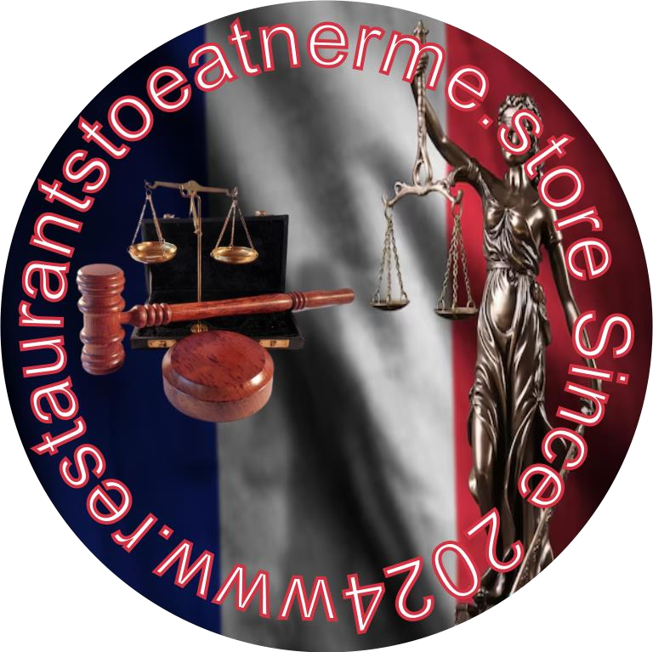

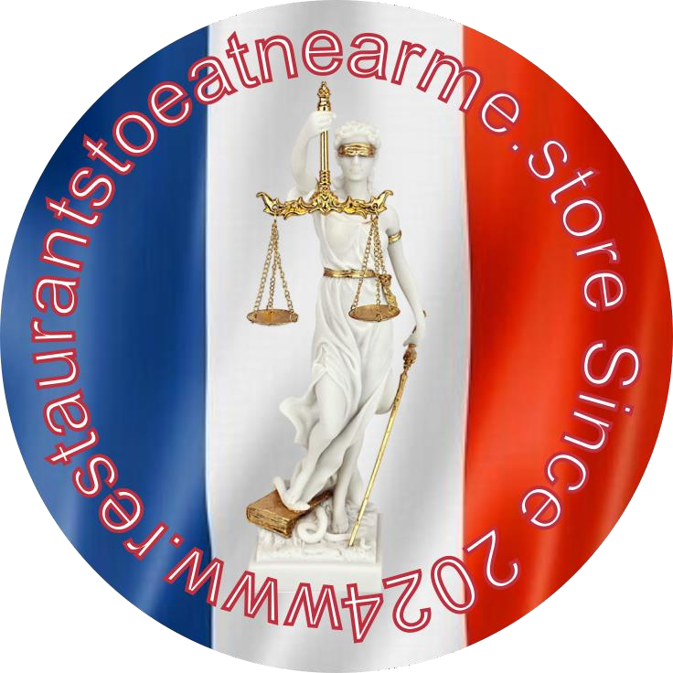

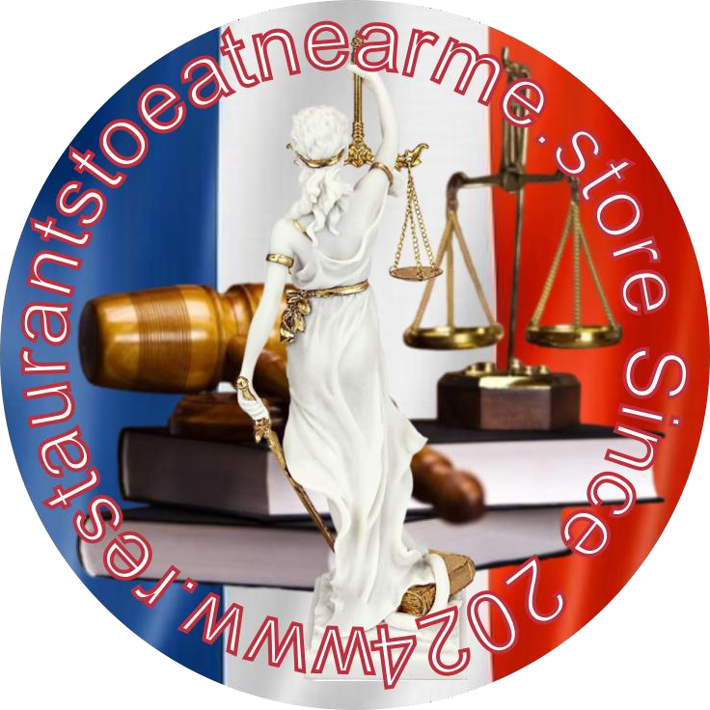

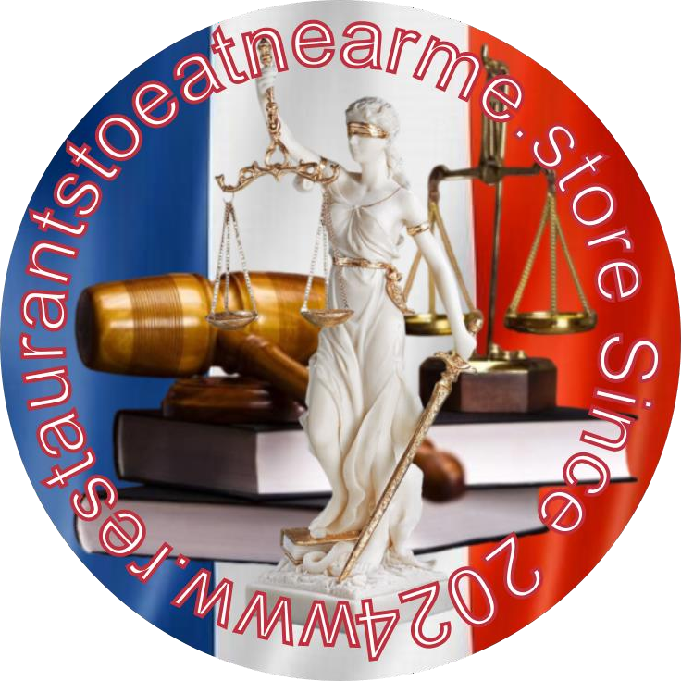

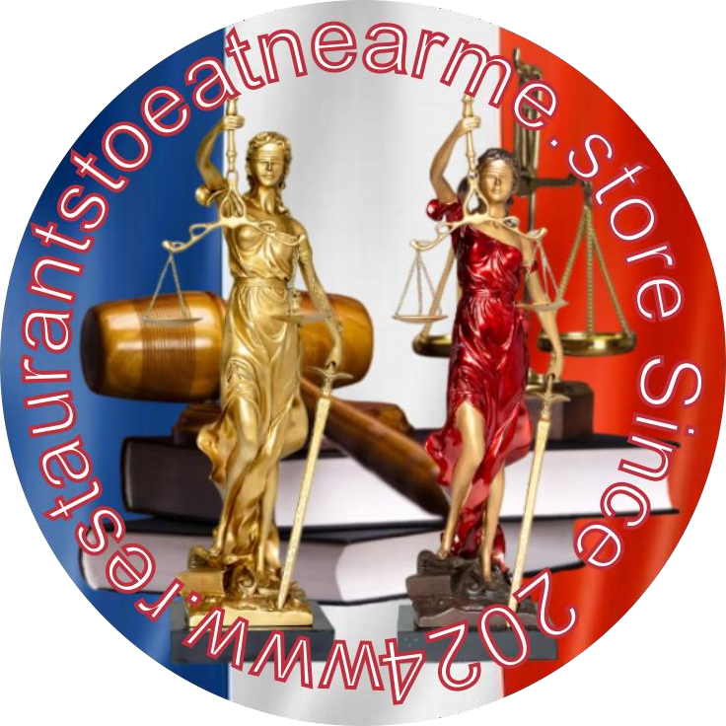

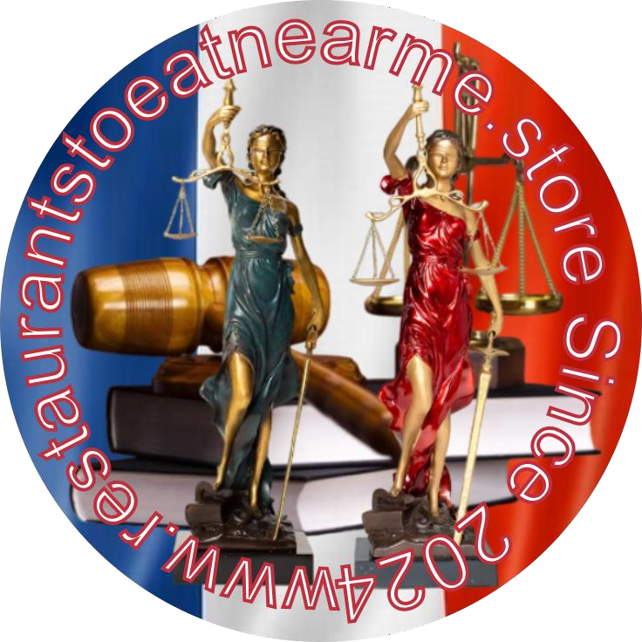

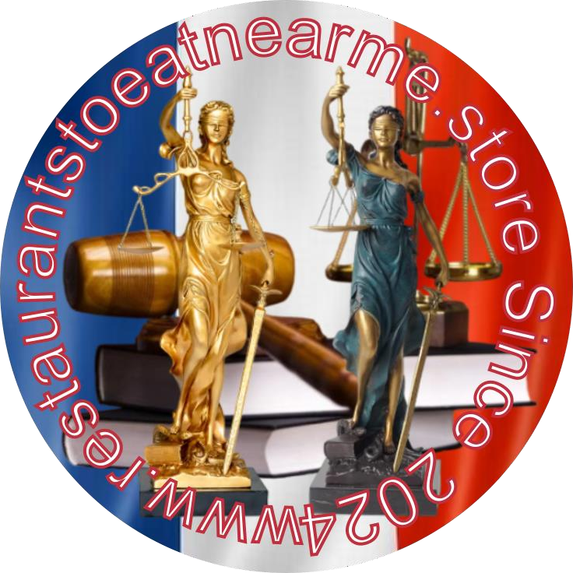

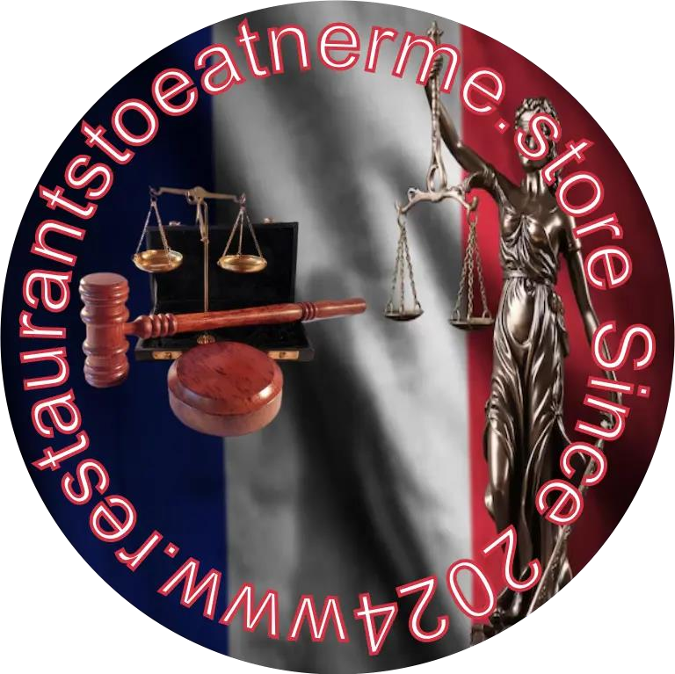

Signature:

